|  |
| --- |
| **TRƯỜNG ĐẠI HỌC ĐIỆN LỰC**  **KHOA CÔNG NGHỆ THÔNG TIN**    **CÁC TÀI LIỆU PHÂN TÍCH THIẾT KẾ**  **ĐỀ TÀI:**    **XÂY DỰNG HỆ THỐNG QUẢN LÝ CỬA HÀNG**  **GIA DỤNG NHÀ VIỆT**  **Sinh viên thực hiện : LÊ HỒNG PHONG**  **: LÊ MINH PHÚC**  **: NGUYỄN ĐỨC THỊNH**  **Giảng viên hướng dẫn : LÊ THỊ TRANG LINH**  **Ngành : CÔNG NGHỆ THÔNG TIN**  **Chuyên ngành : QUẢN TRỊ AN NINH MẠNG**  **Lớp : D13QTANM**  **Khóa : 2018-2023**  **Hà Nội, tháng 5 năm 2021** |

# Mô tả tóm tắt đề tài

- Xây dựng hệ thống quản lý cửa hàng gia dụng Nhà Việt với các chức năng như sau:

* Quản lý đăng nhập, đăng xuất tài khoản.
* Quản lý sản phẩm: bao gồm quản lý danh mục sản phẩm và danh sách sản phẩm.
* Quản lý nhân viên.
* Quản lý khách hàng.

# Nội dung thực hiện

* Chương 1: Giới thiệu dự án phần mềm
* Chương 2: Quản lý dự án
* Chương 3: Phân tích hệ thống
* Chương 4: Thiết kế
* Chương 5: Lập trình
* Chương 6: Kiểm thử phần mềm
* Chương 7: Đóng gói, bảo trì phần mềm

# Kết quả đạt được

* Hoàn thành đề cương chuyên đề học phần công nghệ phần mềm.
* Xây dựng được phần mềm hoàn chỉnh, đơn giản phù hợp.

# 

# MỤC LỤC

CHƯƠNG 1: GIỚI THIỆU DỰ ÁN PHẦN MỀM ...................................................... 3

 Khảo sát hệ thống ............................................................................................ 3

 Xác định bài toán cần giải quyết ..................................................................... 4

 Phân tích và đặc tả các nghiệp vụ của hệ thống ............................................... 5

 Xác định các yêu cầu của hệ thống .................................................................. 7

1.4.1. Yêu cầu chức năng của hệ thống ................................................................ 7

1.4.2. Yêu cầu phi chức năng ............................................................................... 8

2.1. Ước Lương Ḍ ư ̣Á n ........................................................................................ 11

2.1.1. Ước lương chi pḥ i:́ ................................................................................... 11

2.1.2. Ước lương tḥ ời gian ................................................................................. 12 2.1.3. Ước lương ngự ời tham gia ........................................................................ 14

2.2. Lâp ḷ i ̣ch theo dõi ........................................................................................... 15

CHƯƠNG 3: PHÂN TÍCH HỆ THỐNG ................................................................... 20

3.1. Xác định các Actor và biểu đồ use case tổng quát của hệ thống .................... 20

3.1.1. Xác định các Actor của hệ thống .............................................................. 20

3.1.2. Xây dựng biểu đồ use case tổng quát ....................................................... 20

3.2. Phân tích chi tiết từng chức năng của hệ thống .............................................. 21

3.2.1. Chức năng đăng nhập, đăng xuất.............................................................. 21

3.2.2. Chức năng quản lý nhân viên ................................................................... 26

3.2.3. Chức năng quản lý khách hàng ................................................................ 32

3.2.4. Chức năng quản lý tin tức ........................................................................ 38

3.2.5. Chức năng quản lý sản phẩm.................................................................... 46

CHƯƠNG 4: THIẾT KẾ ........................................................................................... 56

4.1. Thiết Kế Giao Diện ....................................................................................... 56

4.1.1. Form Đăng Ký, Đăng Nhập...................................................................... 56

4.1.2. Form Home- Trang Chủ ........................................................................... 57

4.1.3. Form Sửa, Thêm Thông Tin Sản Phẩm .................................................... 57

4.1.4. Form Thêm, Sửa Danh Mục Sản Phẩm .................................................... 58

4.1.5. Form Thêm, Sửa Danh Mục Tin Tức ....................................................... 58

4.1.6. Form Thêm, Sửa Danh Sách Tin Tức ....................................................... 59

4.1.7. Form thêm, sửa thông tin khách hàng....................................................... 59

4.1.8. Form sửa, thêm thông tin nhân viên ......................................................... 60

4.2. Thiết Kế Cơ Sở Dữ Liệu ............................................................................... 60

4.2.1. Mô Hình Dữ Liệu ..................................................................................... 60

4.2.2. Bảng Dữ Liệu .......................................................................................... 61

CHƯƠNG 5: LẬP TRÌNH ........................................................................................ 64

5.1. Yêu cầu ......................................................................................................... 64

5.2. Kết quả .......................................................................................................... 64

CHƯƠNG 6: KIỂM THỬ PHẦN MỀM ................................................................... 68

6.1. Phương pháp kiểm thử hộp đen ...................................................................... 68

6.2. Kiểm thử ........................................................................................................ 68

CHƯƠNG 7: ĐÓNG GÓI, BẢO TRÌ PHẦN MỀM .................................................. 70

7.1. Đóng gói phần mềm ...................................................................................... 70

7.2 Bảo trì phần mềm .......................................................................................... 70

7.2.1 Bảo trì phần mềm là gì? ........................................................................... 70

7.2.2 Tại sao phải bảo trì phần mềm? ................................................................ 70

7.2.3 Phân loại bảo trì ....................................................................................... 71

7.2.4 Các yếu tố ảnh hưởng đến chi phí bảo trì ................................................. 71

KẾT LUẬN............................................................................................................... 72

**DANH SÁCH HÌNH ẢNH**

Hình 1.1: Hình ảnh logo cửa hàng LapTop Hoàng Nam .................................................... 3

Hình 1.2: Sơ đồ tổ chức hệ thống ...................................................................................... 5

Hình 3.1: Biểu đồ use case tổng quát .............................................................................. 20

Hình 3.2: Biểu đồ use case đăng nhâp, đăng xuất ............................................................ 21

Hình 3.3: Biểu đồ hoạt động cho chức năng đăng nhập, đăng xuất .................................. 23

Hình 3.4: Biểu đồ trình tự chức năng đăng nhập ............................................................. 24

Hình 3.5: Biểu đồ trình tự cho chức năng đăng xuất ........................................................ 25

Hình 3.6: Biểu đồ use case quản lý nhân viên ................................................................. 26

Hình 3.7: Biểu đồ hoạt động cho chức năng quản lý nhân viên ....................................... 28

Hình 3.8: Biểu đồ trình tự quản lý nhân viên với chức năng thêm, sửa ............................ 29

Hình 3.9: Biểu đồ trình tự với chức năng tìm kiếm thông tin nhân viên ........................... 29

Hình 3.10: Biểu đồ trình tự với chức năng quản lý thông tin nhân viên… ...................... 30

Hình 3.11: Biểu đồ use case quản lý khách hàng ............................................................. 32

Hình 3.12: Biểu đồ hoạt động cho chức năng quản lý khách hàng ................................... 34

Hình 3.13: Biểu đồ trình tự cho chức năng thêm, sửa thông tin khách hàng .................... 35

Hình 3.14: Biểu đồ trình tự cho chức năng tìm kiếm thông tin khách hàng...................... 36

Hình 3.15: Biểu đồ trình tự cho cho chức năng xoá thông tin khách hàng… .................. 36

Hình 3.16: Biểu đồ use case quản lý danh mục tin tức .................................................... 38

Hình 3.17: Biểu đồ use case quản lý danh sách tin tức .................................................... 38

Hình 3.18: Biểu đồ hoạt động danh sách tin tức .............................................................. 40

Hình 3.19: Biểu đồ hoạt động danh mục tin tức .............................................................. 41

Hình 3.20: Biểu đồ trình tự cho chức năng thêm, sửa danh mục tin tức ........................... 42

Hình 3.21: Biểu đồ trình tự cho chức năng tìm kiếm thông tin danh mục tin tức ............. 42

Hình 3.22: Biểu đồ trình tự với chức năng xoá thông tin danh mục sản phẩm ................. 43

Hình 3.23: Biểu đồ trình tự cho chức năng thêm, sửa tin tức ........................................... 43 Hình 3.24: Biểu đồ trình tự cho chức năng tìm kiếm thông tin tin tức ............................. 44

Hình 3.25: Biểu đồ trình tự cho chức xoá tin tức ............................................................. 44

Hình 3.26: Biểu đồ use case quản lý danh mục sản phẩm ................................................ 46

Hình 3.27: Biểu đồ use case quản lý danh sách sản phẩm ............................................... 47 Hình 3.28: Biểu đồ hoạt động cho danh mục sản phẩm ................................................... 49

Hình 3.29: Biểu đồ hoạt động cho danh sách sản phẩm ................................................... 50

Hình 3.30: Biểu đồ trình tự với chức năng thêm, sửa danh mục sản phẩm ....................... 51

Hình 3.31: Biểu đồ trình tự với chức năng tìm kiếm danh mục sản phẩm ........................ 52

Hình 3.32: Biểu đồ trình tự xoá danh mục sản phẩm ....................................................... 52

Hình 3.33: Biểu đồ trình tự với chức năng thêm, sửa danh sách sản phẩm ...................... 53 Hình 3.34: Biểu đồ trình tự với chức năng tìm kiếm thông tin sản phẩm ......................... 53

Hình 3.35: Biểu đồ trình tự xoá thông tin sản phẩm ........................................................ 54

Hình 4.1: Form đăng ký tài khoản ................................................................................... 56 Hình 4.2: Form đăng nhập tài khoản ............................................................................... 56

Hình 4.3: Form trang chủ ................................................................................................ 57

Hình 4.4: Form sửa, thêm thông tin sản phẩm ................................................................. 57

Hình 4.5: Form thêm, sửa danh mục sản phẩm................................................................ 58

Hình 4.6: Form thêm, sửa danh mục tin tức .................................................................... 58

Hình 4.7: Form thêm, sửa danh sách tin tức .................................................................... 59

Hình 4.8: Form thêm, sửa thông tin khách hàng .............................................................. 59 Hình 4.9: Form thêm, sửa thông tin nhân viên ................................................................ 60

Hình 4.10: Mô hình dữ liệu ............................................................................................. 61

Hình 4.11: Bảng dữ liệu khách hàng ............................................................................... 61

Hình 4.12: Bảng dữ liệu tài khoản................................................................................... 62

Hình 4.13: Bảng dữ liệu nhân viên .................................................................................. 62

Hình 4.14: Bảng dữ liệu danh mục sản phẩm .................................................................. 62

Hình 4.15: Bảng dữ liệu danh sách sản phẩm .................................................................. 63

Hình 4.16: Bảng dữ liệu danh mục tin tức ....................................................................... 63

Hình 4.17: Bảng dữ liệu danh sách tin tức....................................................................... 63

Hình 5.1: Hình ảnh kết quả khi đăng ký tài khoản thành công ......................................... 64

Hình 5.2. Hình ảnh kết quả khi thêm thành công sản phẩm ............................................. 65

Hình 5.3. Hình ảnh kế quả khi tìm kiếm thành công sản phẩm ....................................... 65

Hình 5.4. Hình ảnh hiển thị kết quả khi thêm thành công nhân viên ................................ 66

Hình 5.5. Hình ảnh kết quả khi tìm kiếm thành công nhân viên ...................................... 66 Hình 5.6. Hình ảnh hiển thị kết quả khi thêm thành công khách hàng ............................. 67

Hình 5.7. Hình ảnh hiển thị kết quả khi tìm kiếm thành công khách hàng ....................... 67

# DANH SÁCH BẢNG BIỂU

Bảng 2.1. Bảng ước lược thời gian ......................................................................... 12

Bảng 2.2. Bảng ước lượng chi phí ........................................................................ ..14

Bảng 2.3. Bảng lập lịch và theo dõi ...................................................................... 18

Bảng 6.1. Bảng kiểm thử ....................................................................................... 69

# LỜI NÓI ĐẦU

Ngày nay, Công Nghệ Thông Tin là một ngành rất phát triển trong xã hội. Nó được ứng dụng rộng rãi trong rất nhiều ngành, lĩnh vực khác nhau và đạt được hiệu quả cao trong cuộc sống. Tin học hóa được xem như một trong những yếu tố mang tính quyết định trong các hoạt động kinh doanh, dịch vụ, xã hội, khoa học, giáo dục,…Ứng dụng công nghệ thông tin đóng vai trò hết sức quan trọng, có thể tạo ra các bước đột phá.

Đi cùng xu thế đó, bên cạnh việc bán hàng trực tiếp thì việc bán hàng qua mạng là một giải pháp hoàn toàn phù hợp với những đòi hỏi mới của người tiêu dùng.Với những thế mạnh của mình, bán hàng qua mạng đã trở thành một hình thức bán hàng phổ biến trên thế giới.

Với sự bùng nổ của công nghệ thông tin, việc áp dụng vào kinh doanh là cực kì quan trọng, đối với khách hàng họ có thể ngồi ở nhà với thiết bị di động, laptop, máy tính bảng của mình để chọn được những sản phẩm ưng ý, và người bán cũng không phải lo lắng về vấn đề kho chứa cũng như gian hàng để trưng bày sản phẩm của mình. Chính vì vậy việc “**Xây dựng hệ thống quản lý cửa hàng gia dụng Nhà Việt**” cũng là đáp ứng yêu cầu trên, giúp cho người bán và người mua được thực hiện một cách nhanh nhất và dễ dàng nhất.

**CHƯƠNG 1: GIỚI THIỆU DỰ ÁN PHẦN MỀM**

# Khảo sát hệ thống

**Đề tài: “Quản lý cửa hàng bán đồ gia dụng Nhà Việt”**

Xã hội ngày càng phát triển, nhất là trong thời đại 4.0 như hiện nay thì nhu cầu hoàn thiện đồ dùng gia đình ngày càng tăng thêm. Đồ gia dụng là thứ đã được coi là phổ biến từ rất lâu và vô cùng cần thiết đối với mọi gia đình Việt Nam. Vì vậy mà “**Cửa hàng bán đồ gia dụng Nhà Việt**” được thành lập nhằm mục đích đưa ra thị trường nhiều sản phẩm đáp ứng với nhu cầu sử dụng của khách hàng.



Hình 1.1: Hình ảnh logo cửa hàng gia dụng Việt

# • Giới hiệu cửa hàng gia dụng Nhà Việt

Cửa hàng bán đồ gia dụng Nhà Việt là một thương hiệu hàng gia dụng uy tín, mong muốn đem lại cho khách hàng các sản phẩm về đồ điện, đồ gia thất trong gia đình phù hợp với mọi gia đình và giá thành phải chăng. Cửa hàng bán đồ gia dụng Nhà Việt cam kết luôn bán hang đúng giá và nói không với các sản phẩm kém chất lượng làm mất uy tín của cửa hàng.

*Giới thiệu chung

# • Tên cửa hàng Cửa hàng bán đồ gia dụng Nhà Việt

* Tổng số nhân viên: 5 người
* Thời gian làm việc: 9h đến 21h (cả T7 và CN)
* Địa chỉ: Số 10 ngõ 20 phố Nghĩa Đô, phường Nghĩa Đô, quận Cầu Giấy, Hà Nội.
* Số hotline: 0908630088 – 0827788333

# Xác định bài toán cần giải quyết

Với hệ thống hiện tại đầy nhược điểm của cửa hàng đồ gia dụng Cửa hàng bán đồ gia dụng Nhà Việt thì việc dễ bị đánh cắp dữ liệu, độ bảo mật thấp, mọi hoạt động mua bán đều được làm một cách thủ công bằng tay dẫn đến việc tốn nguồn nhân lực cũng như là mất thời gian, hiệu quả làm việc không tốt. Việc tìm kiếm nhân viên, sửa thông tin nhân viên, sản phẩm, … cũng là một vấn đề mà hệ thống cần phải giải quyết được, thì việc xây dựng lại một hệ thống tốt hơn là điều vô cùng cấp thiết. Và thực hiện được điều đó thì hệ thống cần phải đạt được những yêu cầu như sau:

Đối với người quản lý (chủ cửa hàng) phải nắm bắt được tình hình mua bán, doanh thu của cửa hàng và việc thống kê phải được thực hiện theo từng tháng, từng quý cũng như từng năm. Nói chung chủ của hàng sẽ biết được tất cả mọi hoạt động đang được và sẽ được diễn ra tại cửa hàng.

Đối với Nhân viên thì sẽ phải thực hiện được việc tư vấn sản phẩm cho khách hàng để thuyết phục khách hàng mua sản phẩm tại cửa hàng tăng sự cạnh tranh đối với các cửa hàng khác, khi khách hàng đã đồng ý mua hàng tại cửa hàng thì nhân viên sẽ thực hiện việc lập hoá đơn thanh toán cho khách hàng và trả lại tiền dư (nếu có cho khách hàng). Đối với khách hàng: là người mua bán trực tiếp với cửa hàng, sẽ thực hiện việc lựa chọn các sản phẩm sau đó khi đã ưng ý thì đưa ra quyết định mua hàng để nhân viên thực hiện việc lập hoá đơn và sau đó khách hàng sẽ thực hiện việc thanh toán cho nhân viên của cửa hàng bằng nhiều hình thức như tiền mặt, thẻ ATM, …

Ngoài ra, hệ thống cho phép người quản lý tìm kiếm thông tin nhân viên, thông tin khách hàng theo các chỉ tiêu ví dụ dựa vào mã nhân viên cũng như mã khách hàng. Cho phép chủ cửa hàng cũng như nhân viên cửa hàng đăng tin tức về các chương trình khuyến mại, tri ân khách hàng. Hệ thống có phần quản lý riêng cho toàn bộ hệ thống: khách hàng, nhân viên, sản phẩm, để tăng sự tương tác. Tự động in hóa đơn cần thiết như: phiếu yêu cầu nhập hàng, hóa đơn bán hàng, phiếu chi hàng ngày.



**Phân tích và đ**

**ặ**

**c t**

**ả**

**các nghi**

**ệ**

**p v**

**ụ**

**c**

**ủ**

**a h**

**ệ**

**th**

**ố**

**ng**

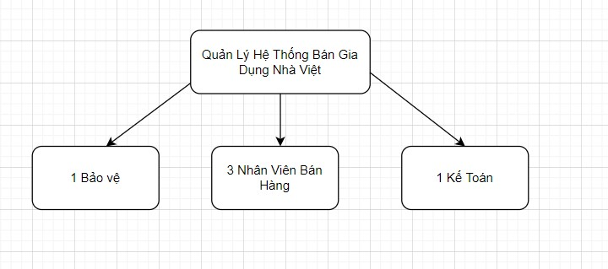

*Hình 1.2: Sơ đồ tổ chức hệ thống*

# • Quy trình bán hàng

Khi khách hàng đến cửa hàng thì nhân viên sẽ mở cửa và chào. Sau đó tùy vào nhu cầu của khách hàng, nhân viên sẽ tư vấn các sản phẩm phù hợp với tiêu chí của khách hàng. Có các sản phẩm đến để khách hàng xem và dung thử. Khi khách hàng hài lòng và quyết định mua sản phẩm, nhân viên sẽ dẫn khách hàng tới quay thanh toán. Tại đây, nhân viên thu ngân sẽ kiểm tra và check mã từng sản phẩm, sau đó sẽ đọc lại sản phẩm cho khách hàng trước khi ấn thanh toán. Cửa hàng có thanh toán tiền mặt, chuyển khoản và thẻ tùy vào sự lựa chọn của khách và sau đó xuất hóa đơn. Khi ra cửa sẽ có nhân viên mở cửa và chào.

Cửa hàng kinh doanh nhiều sản phẩm khác nhau, bao gồm đồ điện tử, điện lạnh, đồ sinh hoat hàng ngày. Kho của cửa hàng sẽ ở bên trong cùng để có thể bổ sung khi hàng bị thiếu hoặc các sản phẩm bày trên kệ không đủ cho khách mua. Mỗi loại hàng sẽ có mã vạch và một tên riêng, giá bán cụ thể.

# • Chức năng và nhiệm vụ của từng bộ phận

Quản lý của hàng: là bộ phận có chức vụ cao nhất trong cửa hàng, không trực tiếp tham gia vào công việc bán hàng, giao dịch nhưng gián tiếp chịu trách nghiệm tổ chức và đưa ra những phương án phát triển cho cửa hàng. Xử lý và đưa ra các quyết định trong cửa hàng, các tình huống xảy ra đối với cửa hàng. Đồng thời quản lý nhân sự, quyết định về việc điều chỉnh, tuyển nhân sự, phân ca, chấm công và trả lương của nhân viên trong cửa hàng. Đồng thời cũng tiếp nhận việc quản lý số lượng sản phẩm của cửa hàng, …

Quản lý bán hàng: là bộ phân tư vấn, giúp cho khách hàng lựa chọn được những sản phẩm ưng ý, phù hợp theo yêu cầu của khách hàng, đồng thời là thu ngân thanh toán những sản phẩm mà khách hàng đã quyết định mua. **Quản lý khách hàng**: + Cho phép thực hiện chức năng thêm sửa xoá thông tin khách hàng bằng thủ công. **Quản lý Nhân viên**:

+ Cho phép thực hiện chức năng thêm sửa xoá thông tin nhân viên bằng thủ công.

* **Quản Lý Sản Phẩm:** được chia làm hai mục nhỏ chính là danh sách sản phẩm và danh mục sản phẩm.

+ Danh mục sản phẩm: cho phép thực hiện chức năng thêm sửa xoá danh mục sản phẩm bằng thủ công.

+ Danh sách sản phẩm: cho phép thực hiên chức năng thêm sửa xoá sản phẩm khi cần thiết bằng thủ công.

* **Quản lý tin tức:** được chia làm hai mục nhỏ chính là danh sách tin tức và danh mục tin tức.

+ Danh mục tin tức: cho phép thực hiện các chức năng thêm sửa xoá danh mục tin tức bằng thủ công.

+ Danh sách tin tức: cho phép thực hiên chức năng thêm sửa xoá tin tức khi cần thiết bằng thủ công.

# Xác định các yêu cầu của hệ thống

## 1.4.1. Yêu cầu chức năng của hệ thống

### 1.4.1.1. Đăng nhập, đăng xuất

Để truy cập vào hệ thống thì chủ cửa hàng và nhân viên cần phải có một tài khoản, tài khoản này sẽ bao gồm hai thông tin đó chính là tên đăng nhập và mật khẩu.

Trong trường hợp chủ cửa hàng hoặc nhân viên đã có tài khoản đăng ký thì bỏ qua bước đăng ký để vào hệ thống. Sau khi đã đăng nhập thành công từ tuỳ vào chức năng của mỗi người mà hệ thống sẽ cho phép truy cập các trang khác nhau.

### 1.4.1.2. Quản Lý sản phẩm

Chủ cửa hàng sẽ quản lý các mặt hàng đồ gia dụng, … Đồng thời cập nhật thông tin mặt hàng, các sản phẩm mới nhất và được yêu thích nhất.

### 1.4.1.3. Quản Lý tin tức

Nhân viên cập nhật tin tức cho cửa hàng về những đợt khuyến mại, tri ân đến với khách hàng, đồng thời từ đó khách hàng có thể thấy được các chương trình khuyến mãi và một số dịch vụ ưu đãi đối với khách hàng. Đồng thời chức năng này có thể được bổ sung, thêm, sửa xoá để làm mới cho tin tức của cửa hàng đến với khách hàng.

### 1.4.1.4. Quản Lý khách hàng

Chủ cửa hàng có thể quản lý thông tin của khách hàng, giúp cho việc thực hiện một số chức năng như: thêm thông tin khách hàng, xoá thông tin của khách hàng ra khỏi hệ thống, tìm kiếm nhanh khách hàng từ đó cũng quản lý được vị khách hàng nào là người thường xuyên mua đồ của cửa hàng từ đó đưa ra chế độ ưu đãi, khuyến mại đặc biệt cho họ.

### 1.4.1.5. Quản Lý Nhân Viên

Chủ cửa sẽ lưu lại thông tin chi tiết của từng nhân viên, đồng thời lưu lại vào sổ chấm công. Công của nhân viên sẽ được tính theo ca làm việc và được chia thành hai đối tượng. Đối với nhân viên làm part time được tính theo giờ làm việc, còn đối với nhân viên fulltime thì được tính theo ngày làm việc.

Full time: 320.000 đồng/ ngày.

Part time:

+ Ca Sáng: từ 8h30 đến 16h: 160.000 đồng/ ca.

+ Ca tối: từ 16h đến 23h30: 160.000 đồng/ca.

Ngoài ra nhân viên cửa hàng còn được thưởng % doanh thu theo ca cửa hàng.

Một nhân viên làm full time được nghỉ phép từ 2-3 ngày. Báo trước cho quản lý của hàng 1 ngày nếu ngày nghỉ là thứ 2 đến thứ 6, báo trước 2 ngày nếu ngày nghỉ là thứ bảy và chủ nhật. Nhân viên part time có thể thay đổi ca linh hoạt cho nhau.

Trong trường hợp nhân viên xin nghỉ hẳn phải báo trước cho nhân viên cửa hàng ít nhất 2 tuần trước đó để quản lý có thời gian bổ sung nhân lực kịp thời, cũng như đủ thời gian đào tạo cho nhân viên mới.

## 1.4.2. Yêu cầu phi chức năng

### 1.4.2.1. Yêu cầu về bảo mật

Yêu cầu về bảo mật hệ thống, bảo vệ thông tin khách hàng, thông tin cửa hàng phải được bảo mật về mật khẩu các các thông tin tế nhị khác.

### 1.4.2.2. Yêu cầu về sao lưu

Hệ thống đáp ứng các nhu cầu: dữ liệu được lưu trong hệ thống dự phòng tự động 24/24 bằng một hệ thống song hành nhắm tránh mất dữ liệu. Dữ liệu của hệ thống sẽ có thể kết xuất ra các thiết bị lưu trữ ngoài và khôi phục khi cần thiết.

### 1.4.2.3. Yêu cầu về tính năng sử dụng

* Hệ thống đáp ứng các yêu cầu truy cập dữ liệu thời gian thực. Thực hiện các thao tác một cách tức thời cho phép chấp nhận dưới 30s.
* Hệ thống đảm bảo phục vụ truy cập online 100 người cùng một lúc.
* Hệ thống đảm bảo trả lời các câu hỏi thắc mắc và yêu cầu của khách hàng trong vòng 2 tiếng.
* Hệ thống đảm bảo cung cấp đầy đủ thông tin chính xác yêu cầu của nhân viên và cửa hàng trưởng.

**1.4.2.4. Các yêu cầu ràng buộc thiết kế** - Hệ thống đáp ứng các yêu cầu:

▪ Hệ thống được xây dựng trên mã mở nguồn.

▪ Sử dụng: MVC.Net

▪ Web browser : Cốc Cốc hoặc Google Chrome.

▪ Hệ quản trị cở sở dữ liệu : MySQL.

▪ Phân tích và thiết kế được thực hiện theo chuẩn UML.

▪ Các công cụ hỗ trợ không tính bản quyền, thư viện hỗ trợ khác phải là mã nguồn mở.

▪ Hệ thống được thiết kế theo hướng có khả năng phát triển trong tương lai với việc thêm bớt các module hoặc tích hợp hệ thống vào một hệ thống khác.

### 1.4.2.5. Giao Diện Phần Cứng

* Hệ điều hành: Windowns 7 trở lên - Bộ Xử lý: CPU lớn hơn hoặc bằng 2.3 GHz.
* Ram: lớn hơn hoặc 4GB.
* Ổ Cứng: lớn hơn hoặc bằng 200GB.

*Giao Diện Phần Mềm

* Cở Sở Dữ Liệu: MySQL.
* Ứng Dụng: Web, MVC.net

**1.4.2.6. Các yêu cầu khác** - Yêu cầu khả dụng:

▪ Giao diện phải dễ sử dụng, rõ ràng dễ hiểu.

▪ Giao diện nên có các thông báo nhắc nhở giúp cho khách hàng tránh bị mắc phải các sai lầm.

▪ Sản phẩm phải dành cho mọi người bất cứ ai cũng có thể sử dụng dù chưa được sử dụng bao giờ.

▪ Thông tin người dùng cần được bảo mật tuyệt đối, mật khẩu tài khoản khách hàng phải được mã hoá, hệ thông phải đảm bảo chất lượng

**CHƯƠNG 2: QUẢN LÝ DỰ ÁN**

## 2.1. Ước Lương Ḍ ư ̣Á n

**2.1.1. Ước lương chi pḥ í:**

|  |  |  |  |
| --- | --- | --- | --- |
| **Giai**  **Đoạn** | **Công Việc** | **Mô Tả** | **Chi Phí** |
| Quản Lý  Dự Án | Khảo sát yêu cầu dự án | Thu thập các yêu cầu tổng quát về hệ thống | 500.000đ |
| Khởi tạo dự án | Thông báo triển khai dự án, lập project charter | 1.200.00đ |
| Lập kế hoạch phạm vi dự án | Lập bản kế hoạch phạm vi dự án | 1.700.00đ |
| Viết báo cáo tổng kết | Tổng kết toàn bộ công việc thành báo cáo cuối cùng | 0 |
| Phân tích và thiết kế hệ thống | Đặc tả chi tiết các yêu cầu từ khách hàng | Mô tả cụ thể hơn những yêu cầy cần thiết của phần  mềm | 1.000.000đ |
| Mô tả hệ thống bằng các sơ đồ use case, trình tự, … | Xây dựng bằng sơ đồ use case, trình tự, … | 2.000.000đ |
| Thiết lập cơ sở dữ liệu | Xây dựng các bảng dữ liệu cụ thể cho phần mềm | 1.200.000đ |
| Thiết kế giao diện phần mềm | Xây dựng các form theo chuẩn UML | 1.000.000đ |
| Viết bản phân tích hệ thống chi tiết | Viết báo cáo cho ra bảng phân tích hoàn chỉnh | 800.000đ |
| Module thống kê sản phẩm | Phân tích yêu cầu cụ thể cho module | Xây dựng chi tiết nhiệm vụ của hệ thống | 900.000đ |
| Thiết kế module | Xây dựng các form cùng các nút chức năng kèm theo | 1.000.000đ |
| Viết code | Xử lý các chức năng cần thiết của hệ thống | 3.000.000đ |
| Cài đặt module | Chạy thử module đã xây dựng | 0 |
| Kiểm thử module | Kiểm tra giao dện, độ chính xác của nhập xuất dữ liệu | 1.000.000đ |
| Viết báo cáo | Mô tả chi tiết về module | 0 |
| Tích hợp và hoàn  thành sản phẩm | Tích Hợp các module | Lắp ráp các module thành 1 hệ thống hoàn chỉnh | 800.000đ |
| Kiểm thử | Test toàn bộ hệ thống | 1.000.000đ |
| Fix lỗi tồn tại | Fix các lỗi phát sinh | 3.000.000đ |
| Đóng gói phần mềm | Viết tài liệu hướng dẫn sử dụng | Viết bản hướng dẫn sử dụng phần mềm | 0 |
| Lên kế hoạch bảo trì | Đề ra kế hoạch bảo trì | 0 |
| Kết thúc dự án | Tổng kết dự án | 0 |

Bảng 2.1 Bảng ước lượng chi phí

### 2.1.2. Ước lương tḥ ời gian

|  |  |  |  |
| --- | --- | --- | --- |
| **Giai**  **Đoạn** | **Công Việc** | **Mô Tả** | **Thời gian dự kiến** |
| Quản Lý  Dự Án | Khảo sát yêu cầu dự án | Thu thập các yêu cầu tổng quát về hệ thống | 2 ngày |
| Khởi tạo dự án | Thông báo triển khai dự án, lập project charter | 2 ngày |
| Lập kế hoạch  phạm vi dự án | Lập bản kế hoạch phạm vi dự án | 2 ngày |
| Viết báo cáo tổng  kết | Tổng kết toàn bộ công việc thành báo cáo cuối  cùng | 2 ngày |
| Phân tích và thiết kế hệ thống | Đặc tả chi tiết các yêu cầu từ khách hàng | Mô tả cụ thể hơn những yêu cầy cần thiết của phần  mềm | 1 ngày |
| Mô tả hệ thống bằng các sơ đồ  use case, trình tự,  … | Xây dựng bằng sơ đồ use case, trình tự, … | 1 ngày |
| Thiết lập cơ sở dữ liệu | Xây dựng các bảng dữ liệu cụ thể cho phần mềm | 1 ngày |
| Thiết kế giao diện phần mềm | Xây dựng các form theo chuẩn UML | 2 ngày |
| Viết bản phân tích hệ thống chi tiết | Viết báo cáo cho ra bảng phân tích hoàn chỉnh | 1 ngày |
|  | Phân tích yêu cầu cụ thể cho module | Xây dựng chi tiết nhiệm vụ của hệ thống | 1 ngày |
| Module thống kê sản phẩm | Thiết kế module | Xây dựng các form cùng các nút chức năng kèm  theo | 2 ngày |
| Viết code | Xử lý các chức năng cần thiết của hệ thống | 2 ngày |
| Cài đặt module | Chạy thử module đã xây dựng | 1 ngày |
| Kiểm thử module | Kiểm tra giao diện, độ chính xác của nhập xuất  dữ liệu | 1 ngày |
| Viết báo cáo | Mô tả chi tiết về module | 3 ngày |
| Tích hợp và hoàn  thành sản phẩm | Tích Hợp các module | Lắp ráp các module thành  1 hệ thống hoàn chỉnh | 1 ngày |
| Kiểm thử | Test toàn bộ hệ thống | 2 ngày |
| Fix lỗi tồn tại | Fix các lỗi phát sinh | 1 ngày |
| Đóng gói phần mềm | Viết tài liệu hướng dẫn sử dụng | Viết bản hướng dẫn sử dụng phần mềm | 1 ngày |
| Lên kế hoạch bảo trì | Đề ra kế hoạch bảo trì | 1 ngày |
| Kết thúc dự án | Tổng kết dự án | 1 ngày |

Bảng 2.2 Ước lượng thời gian

**2.1.3. Ước lương ngự ời tham gia**

- Số lương ngự ời tham gia: 1 người

**2.2. Lâp ḷ i ̣ch theo doĩ**

# - Lâp ḷ i ̣ch theo doi:̃

|  |  |  |  |  |  |  |  |
| --- | --- | --- | --- | --- | --- | --- | --- |
| **Cấu trúc**  **phân việc** | **Hoạt động** | **Tên hoạt động** | **Hoạt động kế thừa** | **Thời gian bắt đầu** | **Thời gian kết thúc** | **Hoàn thành** | **Chưa hoàn thành** |
| Công  việc 1  Khảo sát mô hình quản lý cửa hàng đồ gia dụng | 1.1 | Khảo sát dự án, phân tích yêu cầu |  | 2/11/2020 | 4/11/2020 | ✓ |  |
| 1.2 | Viết hiến chương dự án | 1.1 | 4/11/2020 | 4/11/2020 | ✓ |  |
| 1.3 | Báo cáo triển khai dự án | 1.2 | 4/11/2020 | 9/11/2020 | ✓ |  |
| 1.4 | Lập bảng mô tả phạm vi dự án | 1.3 | Cuối dự án | 11/11/2020 | ✓ |  |
| 1.5 | Lập bảng phân chia công việc | 1.4 | 9/11/2020 | 11/11/2020 | ✓ |  |
| 1.6 | Lập bảng kế hoạch dự án | 1.5 | 11/11/2020 | 13/11/2020 | ✓ |  |

|  |  |  |  |  |  |  |  |
| --- | --- | --- | --- | --- | --- | --- | --- |
| Công  việc 2 Phân  tích và thiết kế hệ thống | 2.1 | Phân tích quy trình nghiệp vụ của trường điện lực | 1.6 | 15/11/2020 | 17/11/2020 | ✓ |  |
| 2.2 | Lập sơ đồ use case của hệ thống | 2.1 | 18/11/2020 | 21/11/2020 | ✓ |  |
| 2.3 | Lập sơ đồ trình tự của hệ thống | 2.2 | 22/11/2020 | 25/11/2020 | ✓ |  |
| 2.4 | Thống  nhất lại các sơ đồ thiết kế | 2.3 | 25/11/2020 | 27/11/2020 | ✓ |  |
| Công  việc 3  Lập cơ sở dữ liệu | 3.1 | Phân tích các đối tượng | 2.2,  2.3,  2.4 | 27/11/2020 | 29/11/2020 | ✓ |  |
| 3.2 | Xây dựng thuộc tính cho các đối tượng | 3.1 | 29/11/2020 | 30/11/2020 | ✓ |  |

|  |  |  |  |  |  |  |  |
| --- | --- | --- | --- | --- | --- | --- | --- |
|  | 3.3 | Thiết lập cơ sở và nhập dữ liệu cho hệ thống | 3.1,  3.2 | 30/11/2020 | 1/12/2020 | ✓ |  |
| Công  việc 4  Xây dựng chức năng đăng nhập vào hệ thống | 4.1 | Thiết kế form đăng nhập vào hệ thống | 3.3 | 1/12/2020 | 3/12/2020 | ✓ |  |
| 4.2 | Code chức năng đăng nhập vào hệ thống | 4.1 | 3/12/2020 | 5/12/2020 | ✓ |  |
| 4.3 | Test chức năng đăng nhập | 4.1,  4.2 | 6/12/2020 | 8/12/2020 | ✓ |  |
| Công  việc 5  Xây dựng chức năng của hệ thống | 5.1 | Thiết kế form | 4.3 | 9/12/2020 | 10/12/2020 | ✓ |  |
| 5.2 | Code chức năng | 5.1 | 10/12/2020 | 12/12/2020 | ✓ |  |
| 5.3 | Chạy thử các chức năng đã được xây dựng xong | 5.2 | 13/12/2020 | 15/12/2020 | ✓ |  |
| Công  việc 6  Kiểm thử phần mềm | 6.1 | Kiểm thử giao diện đã đẹp , bố cục hợp lý chưa , có thuận tiện cho người dùng chưa | 4.3,  5.3 | 16/12/2020 | 18/12/2020 | ✓ |  |
| 6.2 | Kiểm thử việc nhập liệu xem có chính xác không | 6.1 | 19/12/2020 | 21/12/2020 | ✓ |  |
| 6.3 | Kiểm thử toàn hệ thống | 6.2 | 21/12/2020 |  | ✓ |  |

Bảng 2.3 Lập lịch theo dõi

❖ Theo dõi các kế hoạch quản lý rủi ro

**-** Khách hàng đòi thay đổi yêu cầu dự án:

•Đặc điểm: Khách hàng đột nhiên đòi thay đổi một số điểm quan trọng trong bản yêu cầu. Ví dụ như thêm quản lý chấm công, …

•Thời gian xuất hiện/Tần suất: Bất cứ lúc nào trong giai đoạn lập kế hoạch hoặc thực thi dự án.

•Nguyên nhân: Do khách hàng

•Phòng ngừa rủi ro: Cần khảo sát cặn kẽ, tỉ mỉ trước khi đưa ra bản phân tích cho khách hàng. Nên đưa nhiều mẫu thiết kế cho khách hàng tham khảo, tránh chỉ đưa một mẫu. Trong quá trình thực hiện PM (Project Manager - Người quản lý dự án) cần thường xuyên liên hệ với khách hàng để cập nhật thay đổi, tránh để quá muộn.

•Phương pháp phản ứng: Yêu cầu khách hàng thống nhất chốt hạ những thay đổi cuối cùng.

•Ước tính chi phí phản ứng: Tùy thuộc vào giai đoạn thay đổi, có thể sẽ phải yêu cầu khách hàng chi thêm tiền.

•Ước tính thời gian phản ứng: Ngay lập tức.

**-** Dự án bị vỡ kế hoạch thời gian:

•Đặc điểm: Các công việc không hoàn thành đúng tiến độ dẫn đến chậm bàn giao sản phẩm cho khách hàng.

•Thời gian xuất hiện / Tần suất: Vào giai đoạn đầu và cuối dự án

•Nguyên nhân: Do sự chủ quan, mất thời gian vào tìm hiểu quy trình nghiệp vụ của khách hàng, không có lịch biểu cụ thể.

•Phòng ngừa rủi ro: PM cần xác định rõ các công việc cần làm ngay từ đầu, tạo một lịch biểu cụ thể rõ ràng.

•Phương pháp phản ứng: Xác định số ngày chậm tiến độ, rút ngắn thời gian một số công việc không quan trọng, nếu không thể kịp thì phải thông báo trước với khách hàng kèm lời xin lỗi và giải thích.

•Ước tính thời gian phản ứng: Ngay lập tức sau khi PM tổ chức cuộc họp giải quyết khó khăn với các thành viên.

# CHƯƠNG 3: PHÂN TÍCH HỆ THỐNG

## 3.1. Xác định các Actor và biểu đồ use case tổng quát của hệ thống

**3.1.1. Xác định các Actor của hệ thống**

# - Khách hàng

Là người trực tiếp mua hàng tại cửa hàng, được thanh toán tiền, nhận hóa đơn mình đã mua được ở cửa hàng.

Khách hàng có trách nhiệm phản hồi lại cho bộ phận quản lý cửa hàng mếu có sai

sót gì ảnh hưởng đến quyền lợi của khách hàng.

# - Nhân viên bán hàng

Là nhân viên làm việc trong cửa hàng. Nhân viên bán hàng có trách nhiệm chào đón khách hàng khi có khách hàng đến với cửa hàng. Đồng thời tư vấn sản phẩm cho khách hàng, khi khách hàng đã cảm thấy ưng ý và đồng ý mua thì nhân viên bán hàng đứng ở quầy thu tiền và tính tiền cho khách hàng.

- **Người quản lý:**

Là người nắm bắt được mọi tình hình của cửa hàng, từ doanh thu, việc mua bán cũng như quản lý nhân viên, sản phẩm, …

## 3.1.2. Xây dựng biểu đồ use case tổng quát

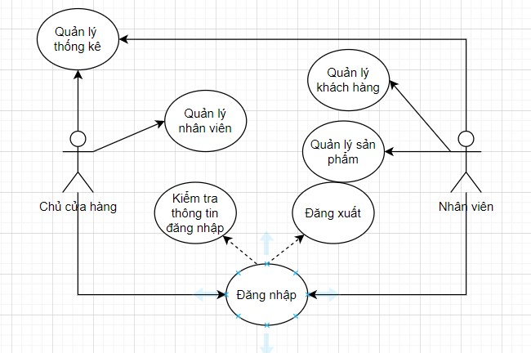

*Hình 3.1: Biểu đồ use case tổng quát*

## 3.2. Phân tích chi tiết từng chức năng của hệ thống

### 3.2.1. Chức năng đăng nhập, đăng xuất

#### 3.2.1.1. Biểu đồ use case cho chức năng đăng ký, đăng nhập

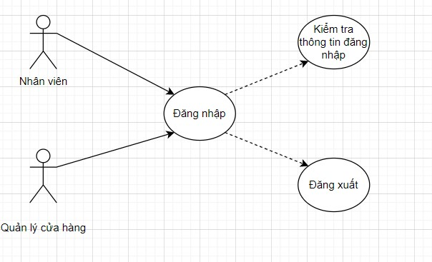

Hình 3.2: Biểu đồ use case đăng nhâp, đăng xuất

#  Đặc tả Use Case đăng nhập, đăng xuất

**Tác Nhân:** Nhân Viên, Quản Lý cửa hàng

**Mô Tả:** Tác nhân sử dụng use case để thực hiện chức năng đăng nhập, đăng xuất**.**

**Dòng sự kiện chính:**

Tác nhân yêu cầu giao diện đăng nhập tới hệ thống.

Hệ thống sẽ hiện thị giao diện đăng nhập cho tác nhân.

Tác nhân sẽ cập nhật:

Cập nhật tên đăng nhập.

Cập nhật mật khẩu đăng nhập.

Hệ thống sẽ kiểm tra dữ liệu và xác nhận thông tin được nhập vào

Khi thành công, hệ thống sẽ hiển thị giao diện chính của phần mềm.

Kết thúc use case.

**Dòng sự kiện phụ:**

**Dòng sự kiện phụ thứ 1:**

Người dùng yêu cầu huỷ đăng nhập hoặc đăng xuất.

Hệ thống sẽ đóng lại hoặc rời khỏi đăng nhập.

Kết thúc use case.

**Dòng sự kiện phụ thứ 2:**

Người dùng nhập sai thông tin.

Hệ thống sẽ hiển thị dòng chữ báo lỗi.

Kết thúc use case.

**Các yêu cầu đăng biệt:** không có.

**Trạng thái hệ thống trước khi use case sử dụng:** không đòi hỏi yêu cầu gì trước đó.

**Trạng thái hệ thống sau khi use case được sử dụng:**

**Nếu thành công**: Hệ thống sẽ hiển thị giao diện chính. Người dùng có thể thực hiện các chức năng, quyền hạn của mình.

**Nếu thất bại:** Hệ thống sẽ đưa ra thông báo “Lỗi! Tài Khoản hoặc mật khẩu không đúng. Vui lòng nhập lại.**”.**

## 3.2.1.2. Biểu đồ hoạt động cho chức năng đăng nhập, đăng xuất

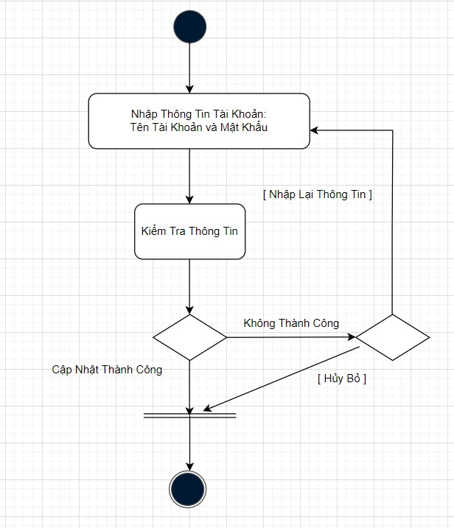

Hình 3.3: Biểu đồ hoạt động cho chức năng đăng nhập, đăng xuất

## 3.2.1.3. Biểu đồ trình tự cho chức năng đăng nhập, đăng xuất

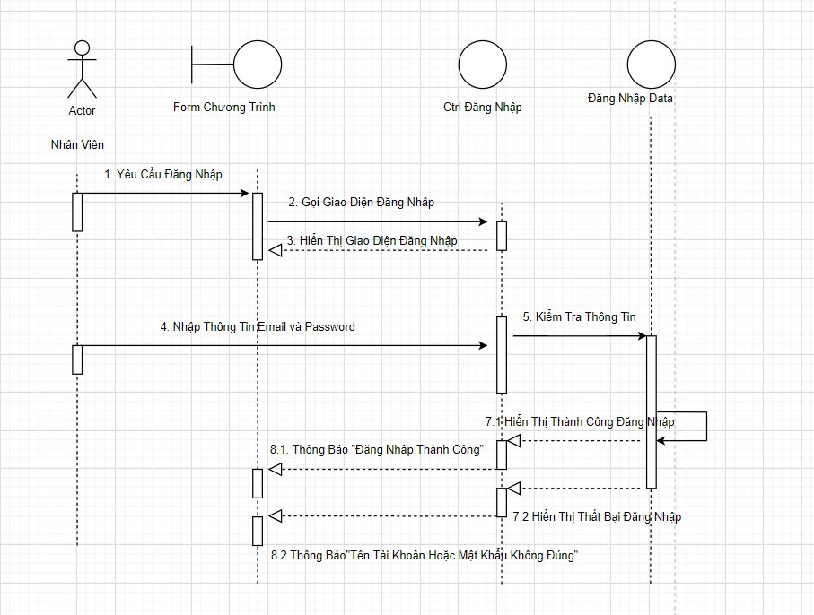

Hình 3.4: Biểu đồ trình tự chức năng đăng nhập

**Mô tả chi tiết biểu đồ trình tự với chức năng đăng nhập:**

* Bước 1: Tác nhân cụ thể là nhân viên hoặc quản lý cửa hàng sẽ yêu cầu đăng nhập tới hệ thống.
* Bước 2: Hệ thống sẽ gọi giao diện đăng nhập và hiển thị giao diện đăng nhập.
* Bước 3: Hệ thống sẽ yêu cầu tác nhân nhập vào thông tin cần thiết:
  + Tên tài khoản(name)
  + Mật khẩu của tài khoản(password)
* Bước 4: Tác nhân sẽ nhập thông tin theo yêu cầu của hệ thống.
* Bước 5: Sau đó hệ thống sẽ kiểm tra thông tin đăng nhâp bao gồm tên tài khoản và mật khấu.
* Bước 6: Xác nhận lưu vào cơ sở dữ liệu:
  + Nếu xác nhận thành công thì hiển thị thông báo “Đăng nhập thành công” và chuyển vào giao diện chính của chương trình.
  + Nếu tác nhân nhập sai một trong 2 thông tin trên thì hệ thống sẽ đưa ra thông báo “tên tài khoản hoặc mật khẩu nhập không đúng” và yêu cầu

tác nhân thực hiện lại việc nhâp thông tin.

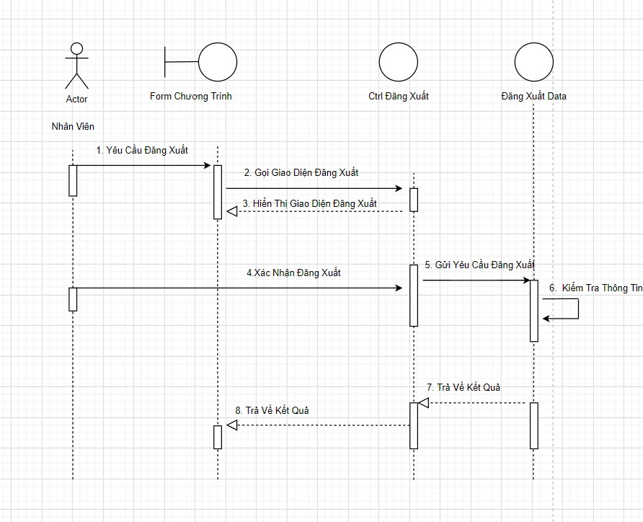

Hình 3.5: Biểu đồ trình tự cho chức năng đăng xuất

Mô tả chi tiết cho chức năng đăng xuất

* Bước 1: Khi tác nhân muốn đăng xuất ra khỏi hệ thống vì mục đích nào đó thì tác nhân sẽ nhấn button “đăng xuất” để yêu cầu đăng xuất.
* Bước 2: Hệ thống sẽ gọi đến giao diện đăng xuất. Khi tác nhân yêu cầu đăng xuất hệ thống sẽ hiển thị giao diên đăng xuất tức là thông báo “Bạn có muốn thoát khỏi chương trình hay không”
* Bước 4: Tác nhân sẽ có 2 lựa chọn đồng ý đăng xuất hoặc không đồng ý

Nếu tác nhấn, ấn nút đồng ý thì hệ thống sẽ gửi yêu câu đăng xuất kiểm tra xem tác nhân ấn nút đồng ý đăng xuất chưa nếu rồi thì hệ thống sẽ chuyển sang trang đăng nhập để tác nhân có thể đăng nhập bằng tài khoản khác, …

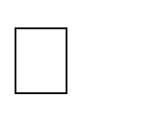

Nếu tác nhân ấn nút “không đồng ý” thì hệ thống sẽ chuyển về trang trước khi mà tác nhân yêu cầu đăng xuất.



## 3.2.2. Chức năng quản lý nhân viên

### 3.2.2.1. Biểu đồ use case quản lý nhân viên

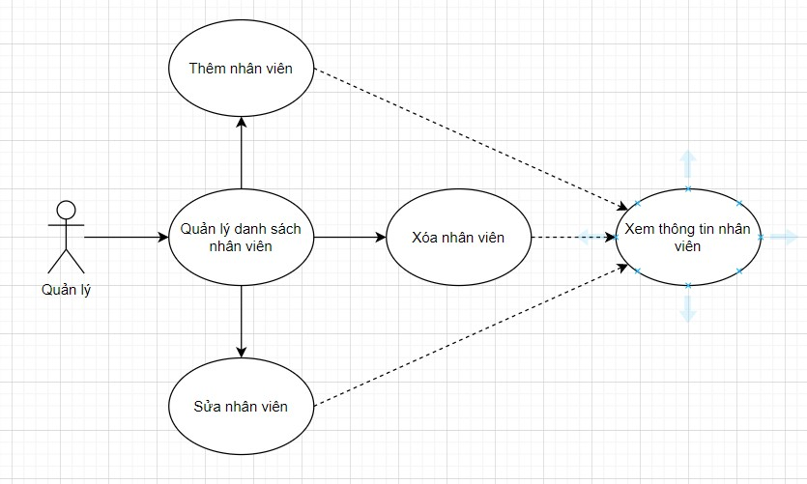

Hình 3.6: Biểu đồ use case quản lý nhân viên

# Đặc tả Use Case quản lý nhân viên

* **Tác Nhân:** Admin (Quản lý cửa hàng).
* **Mô Tả:** Tác nhân sử dụng use case để thực hiện chức năng thêm, sửa, xoá, tìm kiếm cũng như xem thông tin nhân viên**. Dòng sự kiện chính:**

Tác nhân yêu cầu cập nhật thông tin nhân viên tới hệ thống.

Hệ thống sẽ hiện thị giao diện cập nhật thông tin nhân viên.

Tác nhân sẽ cập nhật:

Dữ liệu thông tin nhân viên: mã nhân viên, ảnh nhân viên, địa chỉ, năm sinh, quê quán,

…

Click để xác nhận thông tin.

Hệ thống sẽ kiểm tra dữ liệu và xác nhận thông tin được nhập vào đồng thời lưu thông

tin của nhân viên.

Khi thành công, hệ thống sẽ hiển thị giao diện chính của phần mềm.

Kết thúc use case.

**Dòng sự kiện phụ:**

• **Dòng thứ 1:**

1. Tác nhân huỷ bỏ việc cập nhật thông tin nhân viên.
2. Hệ thống sẽ đóng lại.
3. Kết thúc use case.

**Dòng thứ 2:**

1. Tác nhân nhập sai thông tin nhân viên.
2. Hệ thống sẽ hiển thị dòng chữ báo lỗi.
3. Kết thúc use case.

* **Các yêu cầu đăng biệt:** không có.
* **Trạng thái hệ thống trước khi use case sử dụng:** không đòi hỏi yêu cầu gì trước đó.

**Trạng thái hệ thống sau khi use case được sử dụng:**

* + **Nếu thành công**: Hệ thống sẽ hiển thị giao diện chính. Người dùng có thể thực hiện các chức năng, quyền hạn của mình.
  + **Nếu thất bại:** Hệ thống sẽ đưa ra thông báo “Thông tin người dùng nhập không hợp lệ.” và yêu cầu nhập lại thông tin cho nhân viên.

## 3.2.2.2. Biểu đồ hoạt động cho chức năng quản lý nhân viên

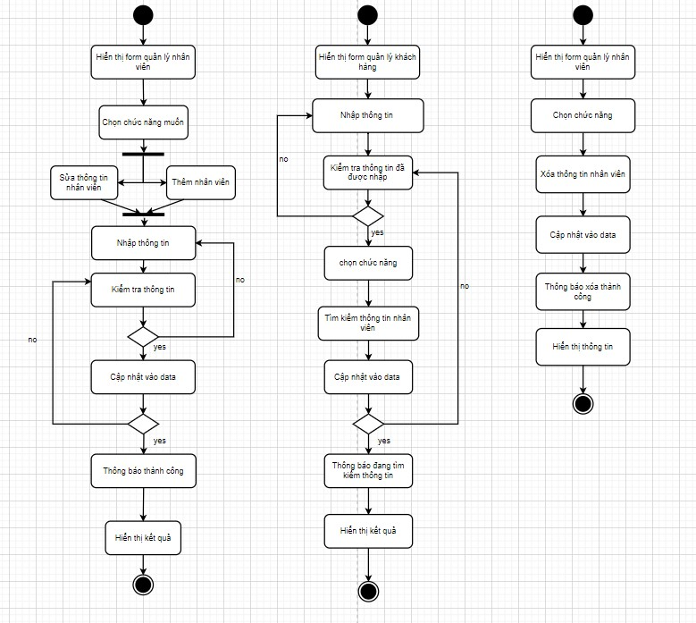

Hình 3.7: Biểu đồ hoạt động cho chức năng quản lý nhân viên

## 3.2.2.3. Biểu đồ trình tự cho chức năng quản lý nhân viên

• Biểu đồ trình tự quản nhân viên khi tác nhân đã đăng nhập thành công.

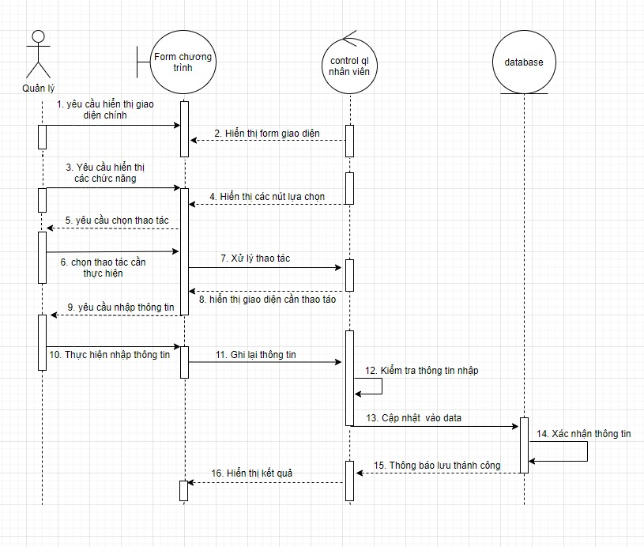

Hình 3.8: Biểu đồ trình tự quản lý nhân viên với chức năng thêm, sửa

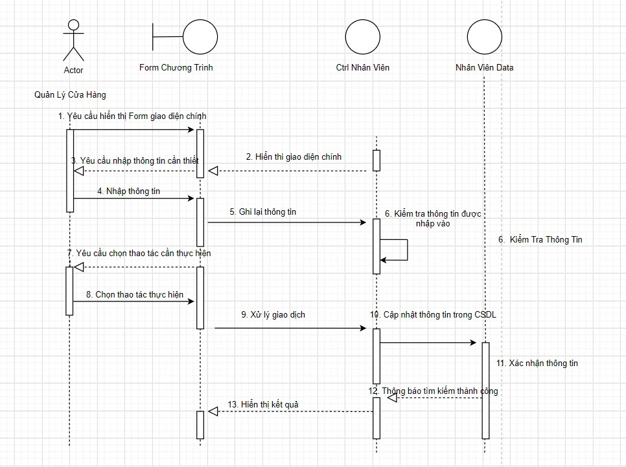

Hình 3.9: Biểu đồ trình tự với chức năng tìm kiếm thông tin nhân viên

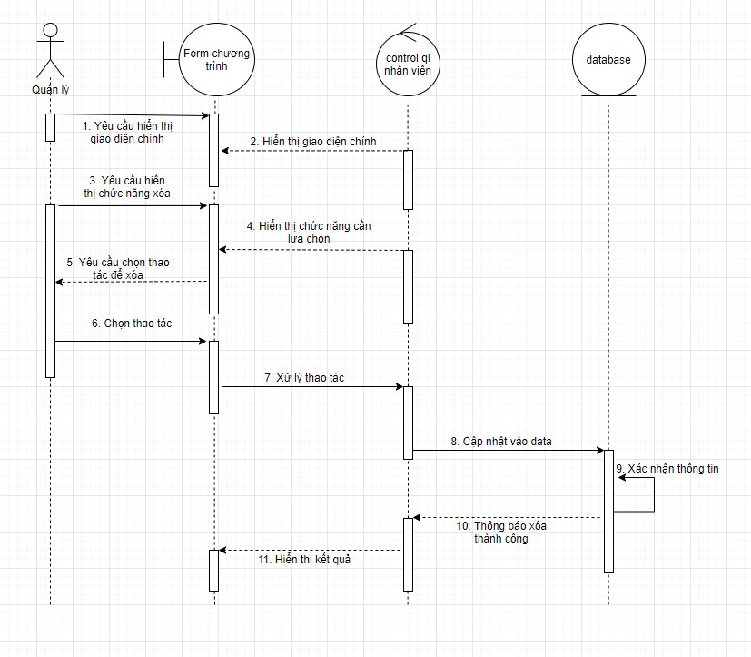

Hình 3.10: Biểu đồ trình tự với chức năng xoá thông tin nhân viên

# *Mô tả chi tiết cho chức năng quản lý nhân viên

* Bước 1: Tác nhân yêu cầu hệ thống hiển thị form quản lý nhân viên.
* Bước 2: Hệ thống hiển thị kết quả form quản lý nhân viên lên màn hình giao diện

**Trường hợp 1**: Tác nhân thực hiện chức năng tìm kiếm:

* Bước 3: Tác nhân sẽ thực hiện nhập thông tin như mã nhân viên vào input.
* Bước 4: Hệ thống sẽ kiểm tra thông tin, sau đó nhấn button tìm kiếm (search).
  + - Nếu thông tin được nhập đúng thì trả về kết quả thông tin nhân viên đó.
    - Nếu thông tin nhập không chính xác, hệ thống yêu cầu tác nhân nhập lại.
    - Nếu không nhập thông thì hệ thống sẽ thông báo tác nhân phải nhập thông tin mới có thể tìm kiếm.

**Trường hợp 2**: Tác nhân muốn thực hiện chức năng thêm, sửa thông tin nhân viên.

* Bước 3: Tác nhân nhấn vào các button muốn giao dịch. Hệ thống chuyển sang giao diện mới để tác nhân thực hiện giao dịch.

* Bước 4: Tác nhân thực hiện nhập các thông tin nhân viên:
  + Đối với chức năng sửa: tác nhân có thể sửa toàn bộ thông tin trừ khoá chính là mã nhân viên (do mã nhân viên có tính tăng tự động).
  + Đối với chức năng thêm: tác nhân nhập thông tin muốn thêm, nếu bỏ trống thì yêu câu nhập vào thông tin.
* Bước 5: Hệ thống sẽ kiểm tra thông tin, đồng thời sau đó nhấn vào button lưu:
  + Nếu thông tin nhập vào đúng (thông tin email bắt buộc có kí tự @) thì cập nhật vào cơ sở dữ liệu, đồng thời cập nhật, hiển thị lên from chính.
  + Nếu thông tin nhập không đúng thì yêu cầu tác nhân nhập lại. Trường hợp, tác nhân không muốn nhập, thì tác nhân có thể nhấn vào button quay lại.

**Trường hợp 3**: tác nhân muốn thực hiện chức năng xoá thông tin nhân viên

* Bước 3: Tác nhân thực hiện nhấn button Delete để thực hiện giao dịch.
* Bước 4: Hệ thống sẽ cập lại thông tin vào trong cơ sở dữ. Trả về kết quả danh sách nhân viên sau khi xoá thông tin muốn xoá

## 3.2.3. Chức năng quản lý khách hàng

### 3.2.3.1. Biểu đồ use case cho chức năng quản lý khách hàng

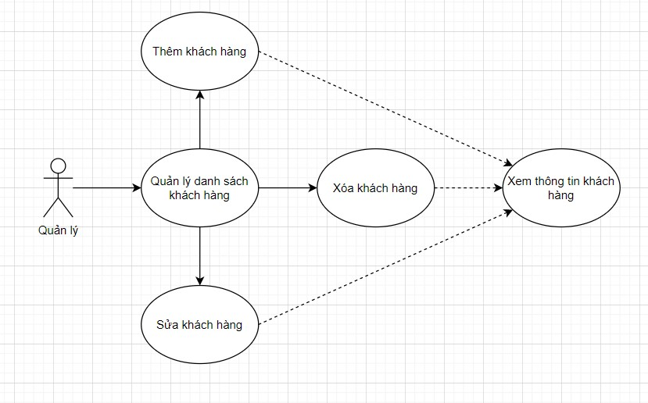

Hình 3.11: Biểu đồ use case quản lý khách hàng

**Đặc tả Use Case quản lý khách hàng**  **Tác Nhân:** Nhân Viên.

* **Mô Tả:** Tác nhân sử dụng use case để thực hiện chức năng thêm- sửa- xoá thông tin khách hàng.

**Dòng sự kiện chính:**

Tác nhân yêu cầu cập nhật thông tin khách hàng tới hệ thống.

Hệ thống sẽ hiện thị giao diện cập nhật thông tin khách hàng.

Tác nhân sẽ cập nhật: Thông tin khách hàng.

Hệ thống sẽ kiểm tra dữ liệu và xác nhận thông tin được nhập vào. Nếu thoả mãn thì cho phép thực hiện cập nhật thông tin khách hàng. Kết thúc use case.

**Dòng sự kiện phụ:**

* + **Dòng thứ 1:** 
    1. Tác nhân huỷ bỏ việc cập nhật thông tin khách hàng.
    2. Hệ thống đóng lại, không thực hiện việc cập nhật thông tin khách hàng
    3. Kết thúc use case. **Dòng thứ 2:**
    4. Tác nhân đưa vào thông tin khách hàng không hợp lệ.
    5. Hệ thống sẽ hiển thị lời thông báo tới tác nhân.
    6. Kết thúc use case.
* **Các yêu cầu đăng biệt:** không có.
* **Trạng thái hệ thống trước khi use case sử dụng:** không đòi hỏi yêu cầu gì trước đó.

**Trạng thái hệ thống sau khi use case được sử dụng:**

* + **Nếu thành công**: Hệ thống sẽ hiển thị giao diện chính. Người dùng có thể thực hiện các chức năng, quyền hạn của mình.
  + **Nếu thất bại:** Hệ thống sẽ đưa ra thông báo “Thông tin được nhập vào không hợp lệ”.

# Biểu đồ hoạt động cho chức năng quản lý khách hàng

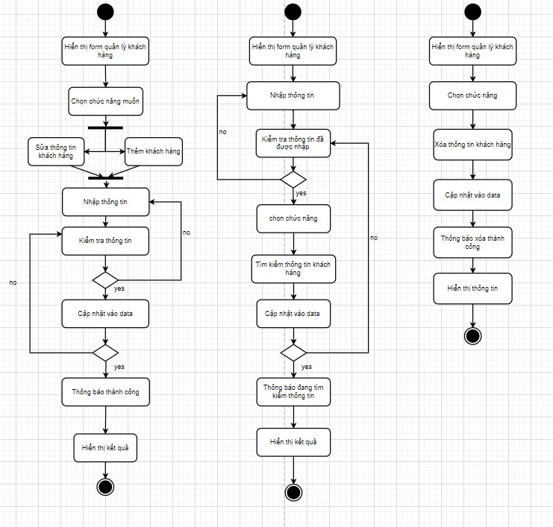

Hình 3.12: Biểu đồ hoạt động cho chức năng quản lý khách hàng

# Biểu đồ trình tự cho chức năng quản lý khách hàng

• Biểu đồ trình tự quản lý khách hàng khi tác nhân đã đăng nhập thành công.

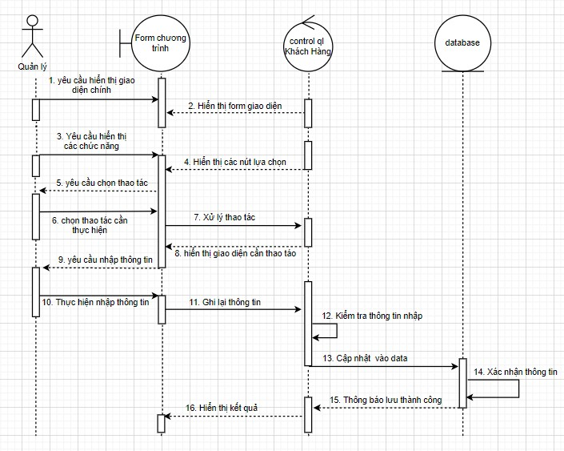

Hình 3.13: Biểu đồ trình tự cho chức năng thêm, sửa thông tin khách hàng

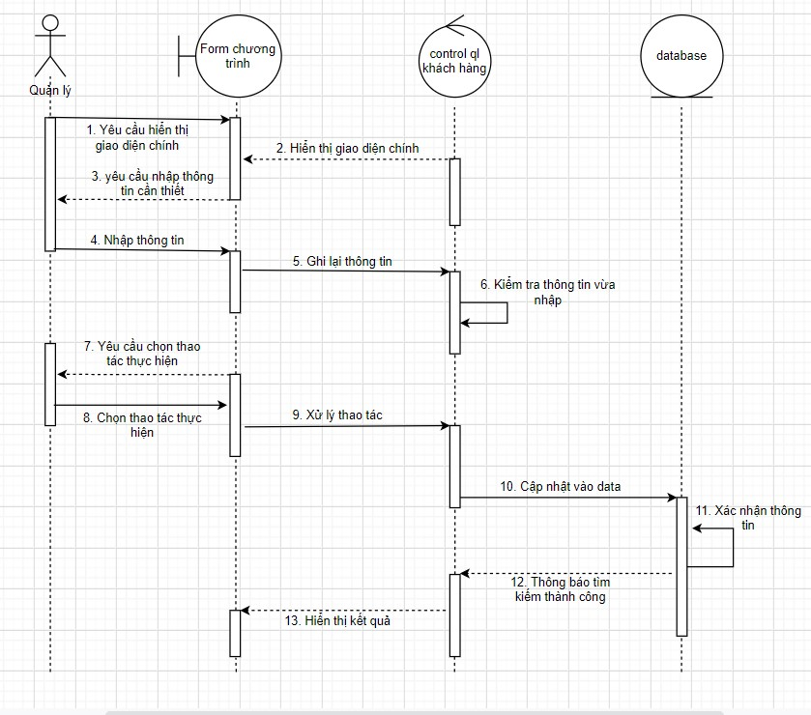

Hình 3.14: Biểu đồ trình tự cho chức năng tìm kiếm thông tin khách hàng

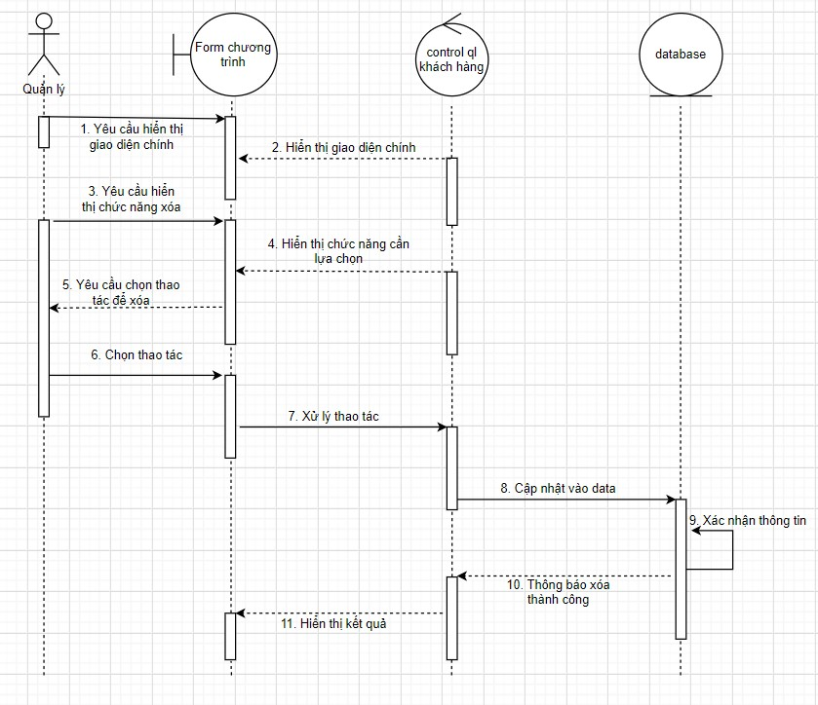

Hình 3.15: Biểu đồ trình tự cho chức năng xoá thông tin khách hàng

# Mô tả chi tiết cho chức năng quản lý khách hàng

* Bước 1: Tác nhân yêu cầu hệ thống hiển thị form quản lý khách hàng.
* Bước 2: Hệ thống hiển thị form quản lý khách hàng lên màn hình giao diện **Trường hợp 1**: Tác nhân thực hiện chức năng tìm kiếm:
* Bước 3: Tác nhân nhập thông tin như mã khách hàng để tìm kiếm thông tin.
* Bước 4: Hệ thống kiểm tra thông tin, sau đó nhấn button để thực hiện giao dịch
  + - Nếu thông tin được nhập đúng thì hiển thị thông tin khách hàng đó.
    - Nếu thông tin nhập vào không chính xác, hệ thống yêu cầu nhập lại thông tin.
    - Nếu không nhập thông tin nhưng vẫn cố tình nhấn button thì hệ thống sẽ thông báo yêu cầu tác nhân nhập thông tin để có thể thực hiện tìm kiếm.

**Trường hợp 2**: Tác nhân muốn thực hiện chức năng thêm, sửa thông tin khách hàng.

* Bước 3: Tác nhân nhấn vào các button muốn giao dịch. Hệ thống chuyển sang giao diện mới để tác nhân thực hiện giao dịch.
* Bước 4: Tác nhân thực hiện nhập các thông tin khách hàng:
  + Đối với chức năng sửa: tác nhân có thể sửa toàn bộ thông tin trừ khoá
  + Đối với chức năng thêm: tác nhân nhập thông tin muốn thêm, nếu bỏ trống thì yêu câu nhập vào thông tin.
* Bước 5: Hệ thống sẽ kiểm tra thông tin, đồng thời sau đó nhấn vào button lưu:
  + Nếu thông tin được nhập vào đúng (thông tin email bắt buộc có kí tự @) thì cập nhật vào cơ sở dữ liệu, đồng thời cập nhật, hiển thị lên from chính.
  + Nếu thông tin được nhập không đúng thì yêu cầu tác nhân nhập lại. Trường hợp, tác nhân không muốn nhập, thì tác nhân có thể nhấn vào button quay lại.

**Trường hợp 3**: tác nhân muốn thực hiện chức năng xoá thông tin khách hàng:

* Bước 3: Tác nhân thực hiện nhấn button Delete để thực hiện giao dịch.
* Bước 4: Hệ thống sẽ cập lại thông tin vào trong cơ sở dữ. Trả về kết quả danh sách nhân viên sau khi xoá thông tin muốn xoá.

## 3.2.4. Chức năng quản lý tin tức

### 3.2.4.1. Biểu đồ use case cho chức năng quản lý tin tức

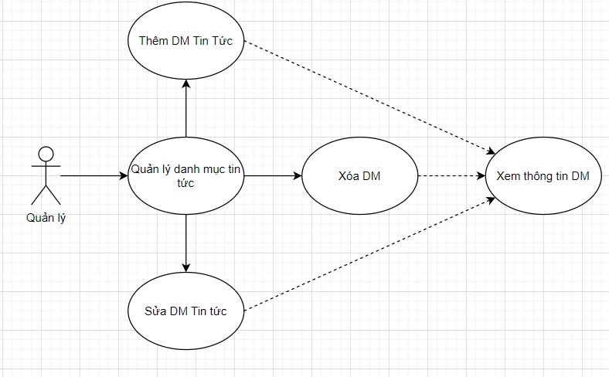

Hình 3.16. Biểu đồ Usecase chức năng quản lý danh mục tin tức

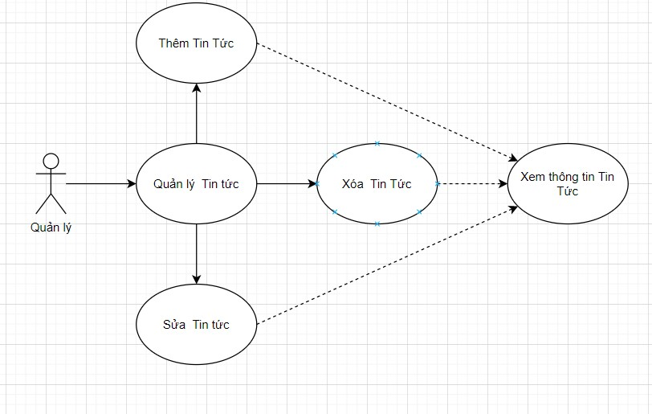

Hình 3.17. Biểu đồ Usecase chức năng quản lý tin tức

**\* Đặc tả Use Case quản lý tin tức**  **Tác Nhân:** Nhân Viên.

❖ **Mô Tả:** Thực hiện chức năng thêm- sửa- xoá thông tin tin tức, danh mục tin tức. **Dòng sự kiện chính:**

1. Tác nhân yêu cầu cập nhật thông tin tin tức tới hệ thống.
2. Hệ thống sẽ hiện thị giao diện cập nhật tin tức, danh mục tin tức.
3. Tác nhân sẽ cập nhật:
   * Thông tin tin tức, Thông tin danh mục tin tức
   * Hệ thống sẽ kiểm tra dữ liệu và xác nhận thông tin được nhập vào. Nếu thoả mãn thì cho phép thực hiện cập nhật tin tức.
4. Kết thúc use case. **Dòng sự kiện phụ:**

• **Dòng sự kiện phụ thứ 1:**

* + 1. Tác nhân huỷ bỏ việc cập nhật tin tức, thông tin danh mục tin tức.
    2. Hệ thống đóng lại, không thực hiện việc cập nhật tin tức, danh mục tin tức.
    3. Kết thúc use case. **Dòng sự kiện phụ thứ 2:**
    4. Tác nhân đưa vào tin tức, thông tin danh mục sản phẩm không hợp lệ.
    5. Hệ thống sẽ hiển thị lời thông báo tới tác nhân.
    6. Kết thúc use case.

❖ **Các yêu cầu đăng biệt:** không có.  **Trạng thái hệ thống trước khi use case sử dụng:** không đòi hỏi yêu cầu gì. **Trạng thái hệ thống sau khi use case được sử dụng:**

• **Nếu thành công**: Hệ thống sẽ hiển thị kết quả lên màn hình giao diện.

# • Nếu thất bại: Hệ thống sẽ đưa ra thông báo “Thông tin không hợp lệ”. Biểu đồ hoạt động cho chức năng quản lý tin tức

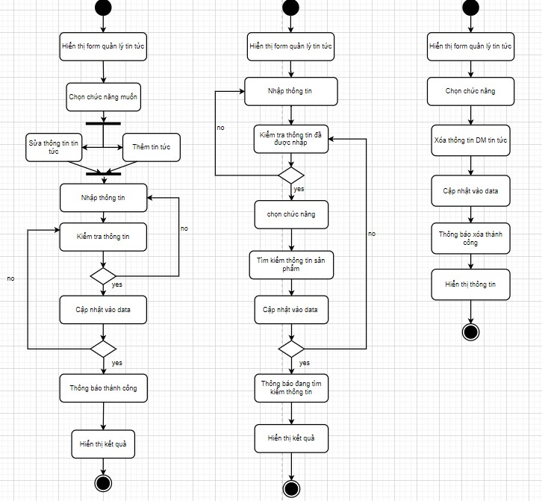

Hình 3.18: Biểu đồ hoạt động danh sách tin tức

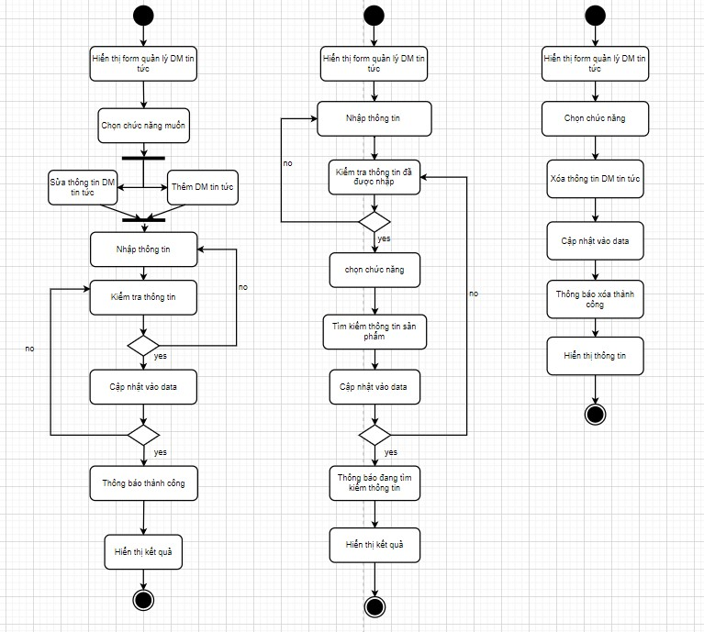

Hình 3.19: Biểu đồ hoạt động danh mục tin tức

# Biểu đồ trình tự cho chức năng quản lý tin tức

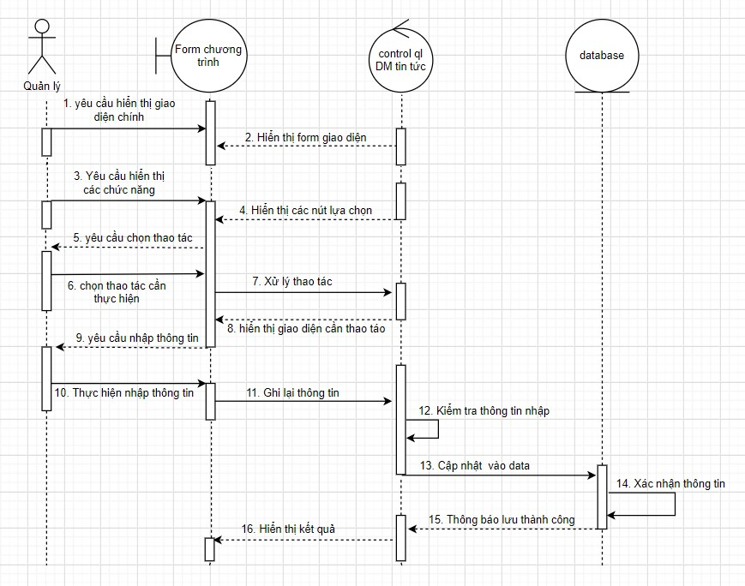

Hình 3.20: Biểu đồ trình tự cho chức năng thêm, sửa danh mục tin tức

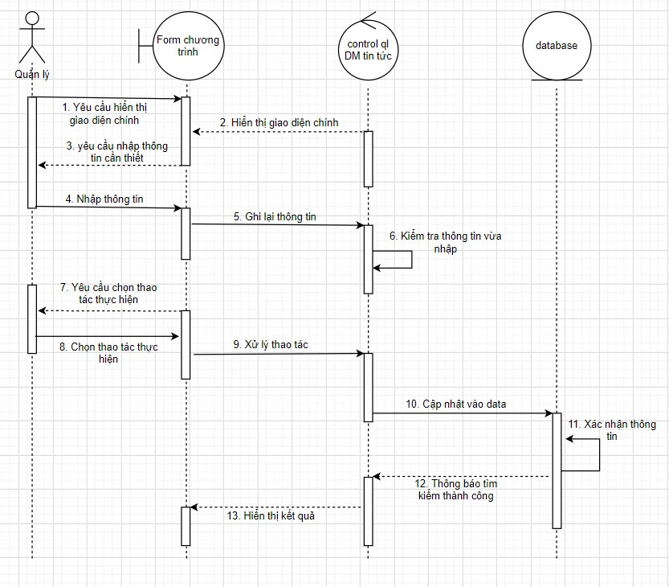

Hình 3.21: Biểu đồ trình tự cho chức năng tìm kiếm thông tin danh mục tin tức

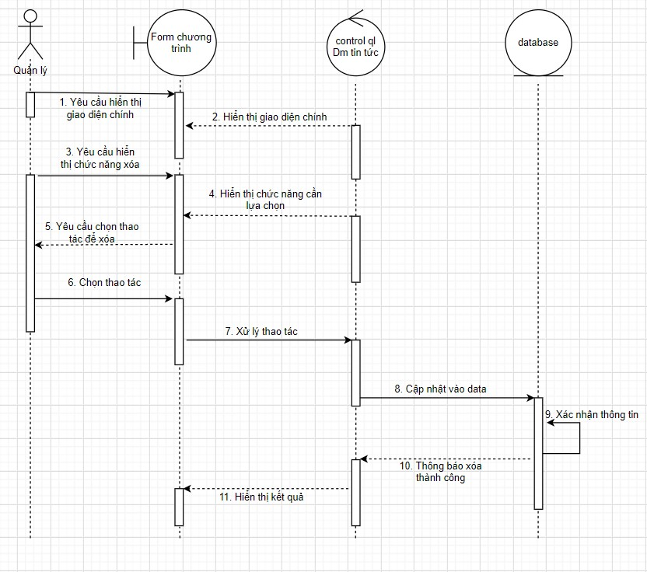

Hình 3.22: Biểu đồ trình tự cho chức năng xoá thông tin danh mục tin tức

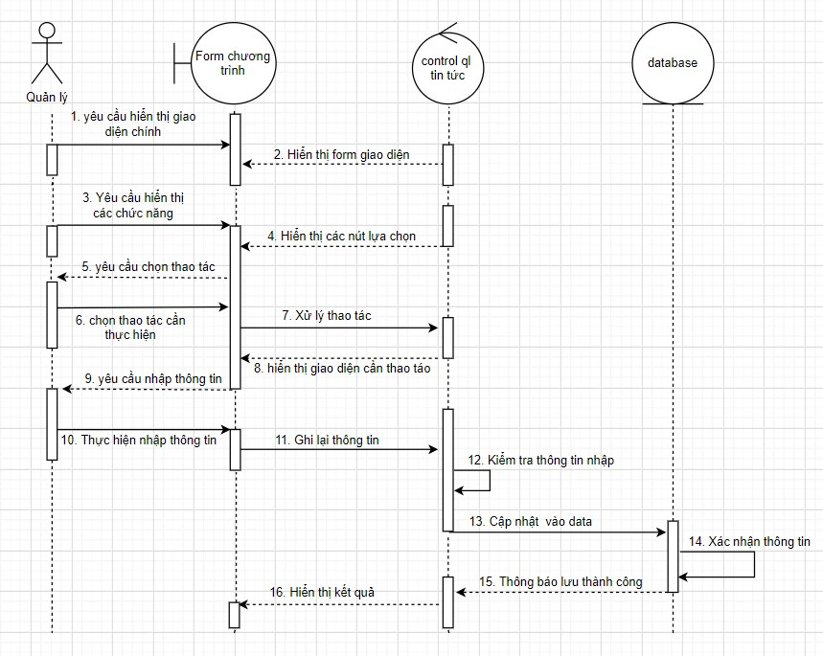

Hình 3.23: Biểu đồ trình tự cho chức năng thêm, sửa tin tức

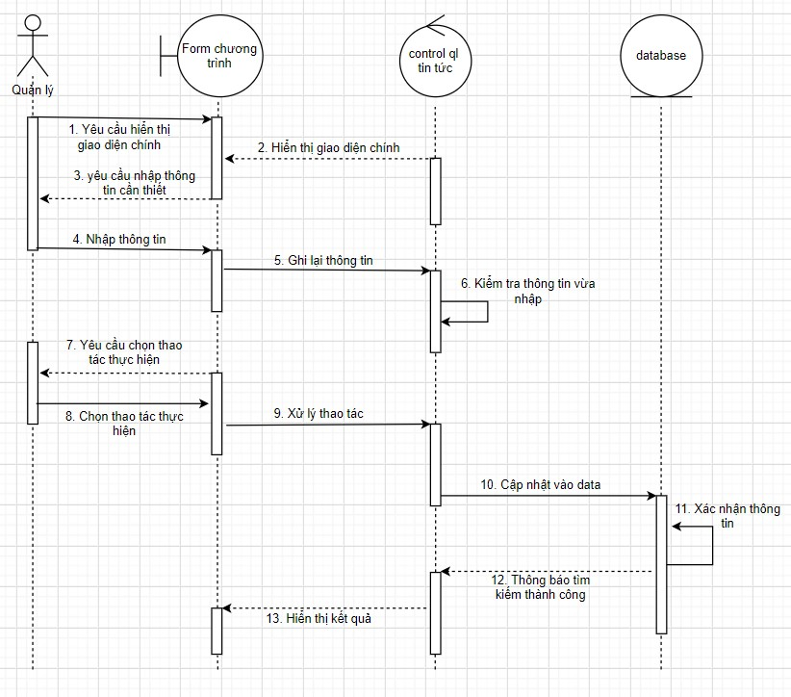

Hình 3.24: Biểu đồ trình tự cho chức năng tìm kiếm thông tin tin tức

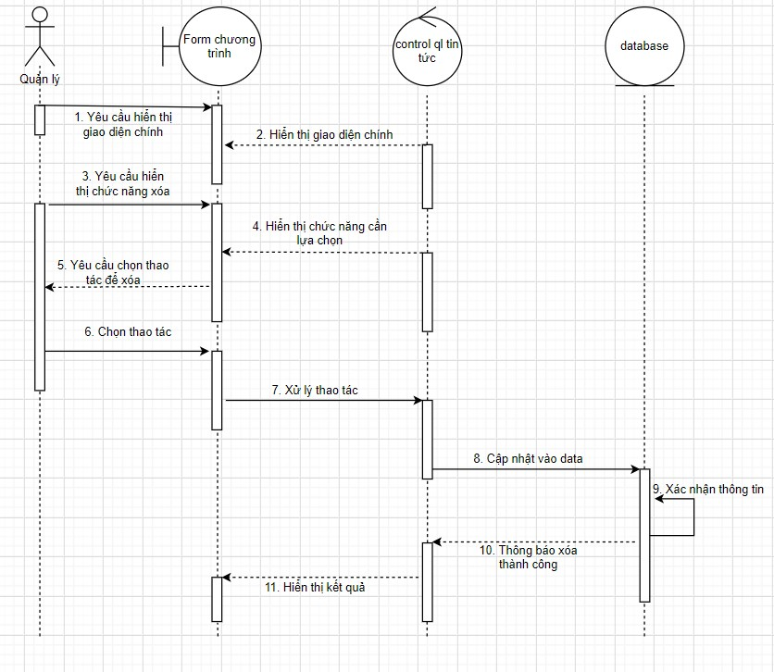

Hình 3.25: Biểu đồ trình tự cho chức năng xoá tin tức

# Mô tả chi tiết cho chức năng quản lý tin tức

* Bước 1: Tác nhân yêu cầu hệ thống hiển thị form quản lý chính. - Bước 2: Hệ thống hiển thị form quản lý chính lên màn hình giao diện **Trường hợp 1**: Tác nhân thực hiện chức năng tìm kiếm:
* Bước 3: Tác nhân nhập thông tin như mã tin tức để tìm kiếm thông tin.
* Bước 4: Hệ thống kiểm tra thông tin, sau đó nhấn button để thực hiện giao dịch
  + Nếu thông tin được nhập đúng thì hiển thị thông tin tin tức, danh mục tin tức.
  + Nếu thông tin nhập không chính xác thì hệ thống yêu cầu nhập lại thông tin.
  + Nếu không nhập thông tin nhưng vẫn cố tình nhấn button thì hệ thống sẽ yêu cầu nhập thông tin để có thể thực hiện tìm kiếm.

**Trường hợp 2**: Thực hiện chức năng thêm, sửa thông tin tin tức, danh mục tin tức.

* Bước 3: Tác nhân nhấn vào các button muốn giao dịch. Hệ thống chuyển sang giao diện mới để tác nhân thực hiện giao dịch.

Bước 4: Tác nhân thực hiện nhập các thông tin tin tức:

* Đối với chức năng sửa: tác nhân có thể sửa toàn bộ thông tin trừ khoá chính là mã tin tức, mã danh mục tin tức (do có tính tăng tự động).
* Đối với chức năng thêm: tác nhân nhập thông tin muốn thêm, nếu bỏ trống thì yêu câu nhập vào thông tin.
* Bước 5: Hệ thống sẽ kiểm tra thông tin, đồng thời sau đó nhấn vào button lưu:
  + Nếu thông tin được nhập vào đúng (thông tin email bắt buộc có kí tự @) thì cập nhật vào cơ sở dữ liệu, đồng thời cập nhật, hiển thị lên from chính.
  + Nếu thông tin được nhập không đúng thì yêu cầu tác nhân nhập lại. Trường hợp, tác nhân không muốn nhập, thì tác nhân có thể nhấn vào button quay lại.

**Trường hợp 3**: tác nhân muốn thực hiện chức năng xoá thông tin khách hàng:

* Bước 3: Tác nhân thực hiện nhấn button Delete để thực hiện giao dịch.
* Bước 4: Hệ thống sẽ cập lại thông tin vào trong cơ sở dữ. Trả về kết quả danh sách tin tức sau khi xoá thông tin muốn xoá.

## 3.2.5. Chức năng quản lý sản phẩm

### 3.2.5.1. Biểu đồ use case quản lý sản phẩm

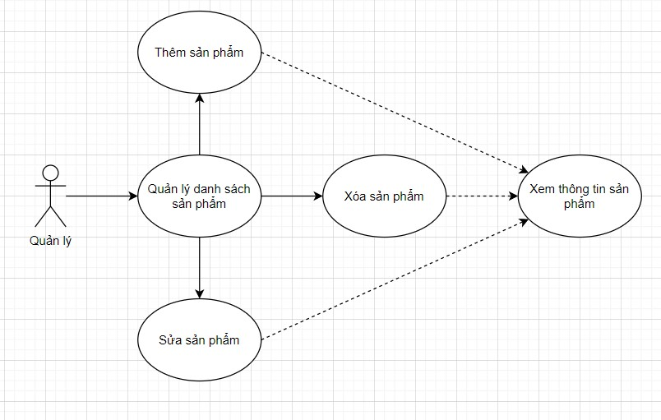

Hình 3.26: Biểu đồ use case quản lý danh sách sản phẩm

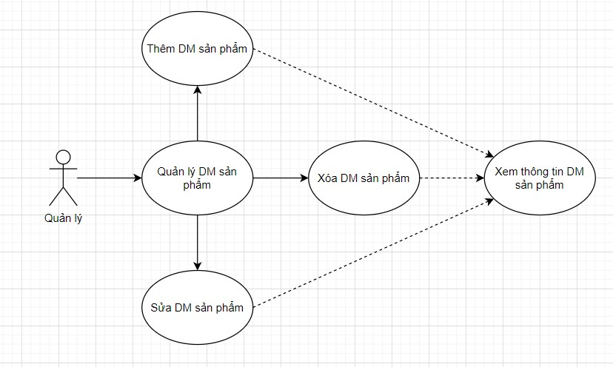

Hình 3.27: Biểu đồ use case quản lý danh mục sản phẩm

**\*Đặc tả Use Case quản lý sản phẩm**  **Tác Nhân:** Quản Lý Cửa Hàng.

* **Mô Tả:** Tác nhân sử dụng use case để thực hiện chức năng thêm- sửa- xoá thông tin sản phẩm, danh mục sản phẩm.
* **Dòng sự kiện chính:**

1. Tác nhân yêu cầu cập nhật thông tin, danh mục sản phẩm tới hệ thống.
2. Hệ thống sẽ hiện thị giao diện cập nhật thông tin sản phẩm, danh mục sản phẩm.
3. Tác nhân sẽ cập nhật:
   * Thông tin sản phẩm.
   * Thông tin danh mục sản phẩm
4. Hệ thống sẽ kiểm tra dữ liệu và xác nhận thông tin được nhập vào. Nếu thoả mãn thì cho phép thực hiện cập nhật sản phẩm, danh mục sản phẩm.
5. Kết thúc use case.

* **Dòng sự kiện phụ:** 
  + **Dòng thứ 1:**
  1. Tác nhân huỷ bỏ việc cập nhật thông tin sản phẩm, danh mục sản phẩm.
  2. Hệ thống đóng lại và không thực hiện việc cập nhật thông tin sản phẩm, thông tin danh mục sản phẩm.
  3. Kết thúc use case. • **Dòng thứ 2:**
  4. Tác nhân đưa vào thông tin sản phẩm, danh mục sản phẩm không hợp lệ.
  5. Hệ thống sẽ hiển thị lời thông báo tới tác nhân.
  6. Kết thúc use case.
* **Các yêu cầu đăng biệt:** không có.
* **Trạng thái hệ thống trước khi use case sử dụng:** không đòi hỏi gì trước đó.  **Trạng thái hệ thống sau khi use case được sử dụng:** 
  + **Nếu thành công**: Hệ thống sẽ hiển thị giao diện chính.
  + **Nếu thất bại:** Hệ thống sẽ đưa ra thông báo “Thông tin được nhập vào không hợp lệ”.

### 3.2.5.2. Biểu đồ hoạt động cho chức năng quản lý sản phẩm

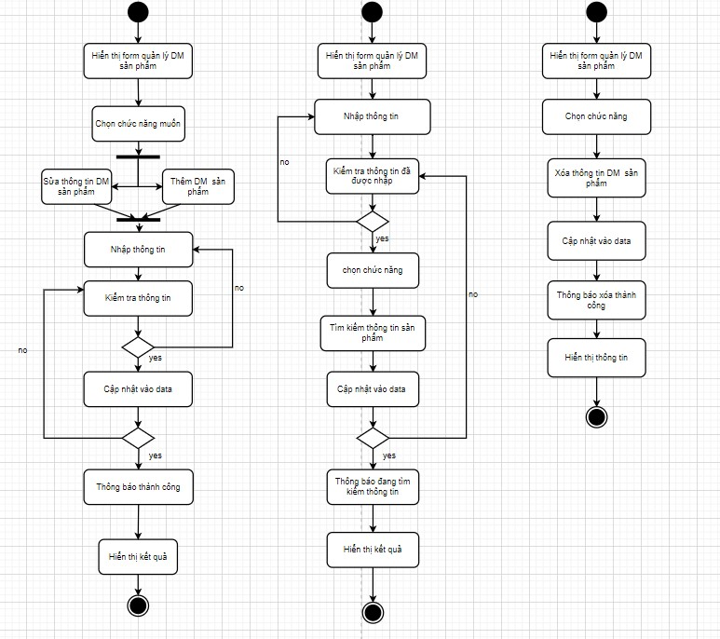

Hình 3.28: Biểu đồ hoạt động cho danh mục sản phẩm

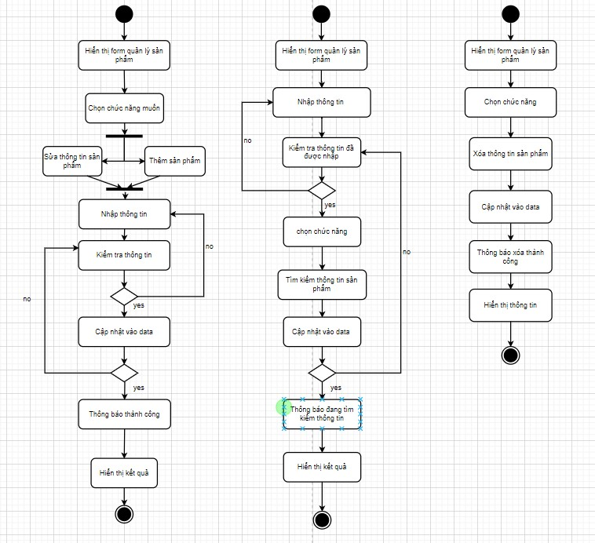

Hình 3.29: Biểu đồ hoạt động cho sản phẩm

### 3.2.5.3. Biểu đồ trình tự cho chức năng quản lý sản phẩm

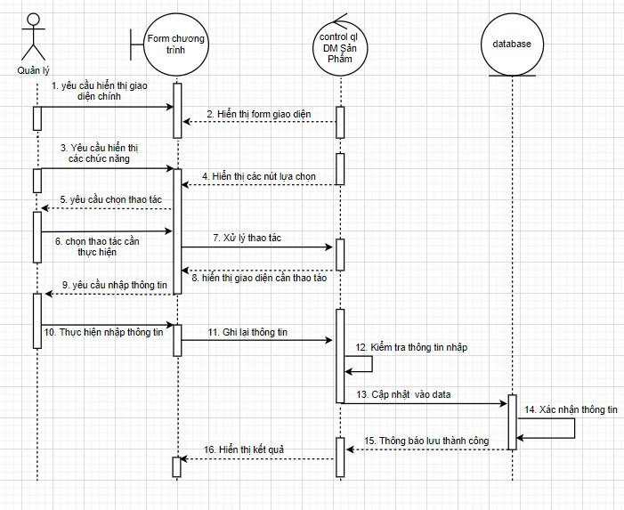

Hình 3.30: Biểu đồ trình tự với chức năng thêm, sửa danh mục sản phẩm

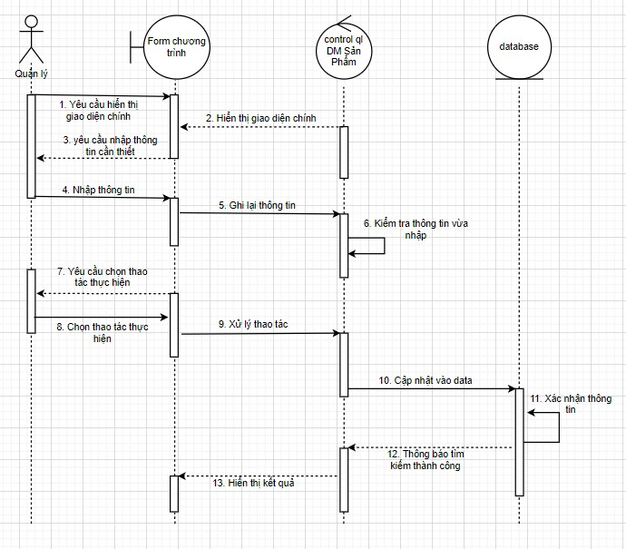

Hình 3.31: Biểu đồ trình tự với chức năng tìm kiếm danh mục sản phẩm

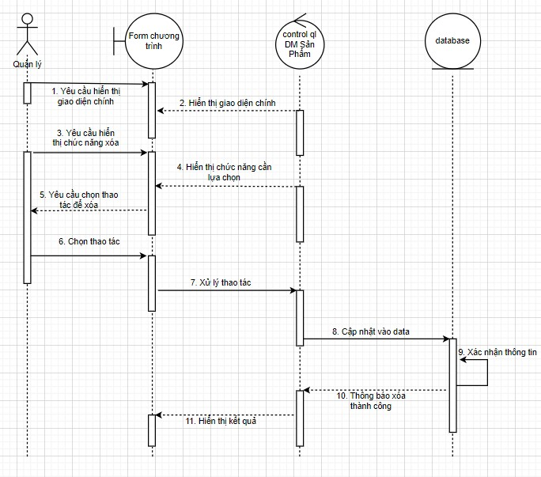

Hình 3.32: Biểu đồ trình tự xoá danh mục sản phẩm

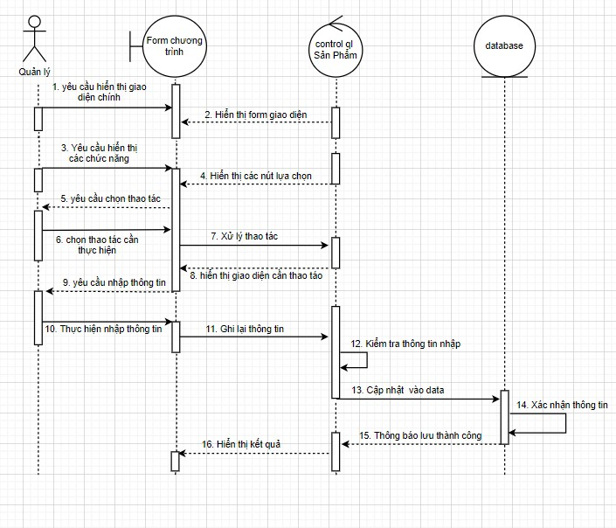

Hình 3.33: Biểu đồ trình tự với chức năng thêm, sửa sản phẩm

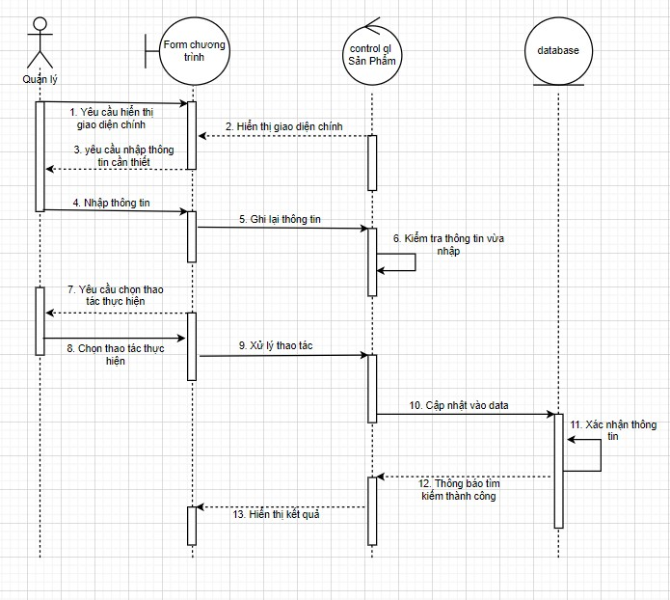

Hình 3.34: Biểu đồ trình tự với chức năng tìm kiếm sản phẩm

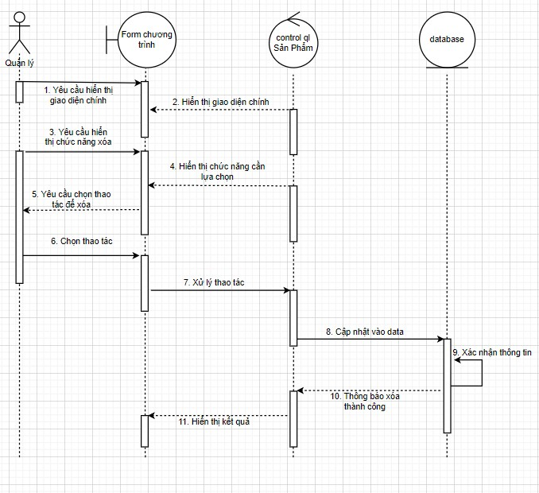

Hình 3.35: Biểu đồ trình tự xoá thông tin sản phẩm

#  Mô tả chi tiết cho chức năng quản lý sản phẩm

* Bước 1: Tác nhân yêu cầu hệ thống hiển thị form quản lý chính.
* Bước 2: Hệ thống hiển thị form quản lý chính lên màn hình giao diện **Trường hợp 1**: Tác nhân thực hiện chức năng tìm kiếm:
* Bước 3: Tác nhân nhập thông tin khoá chính để tìm kiếm thông tin.
* Bước 4: Hệ thống kiểm tra thông tin, sau đó nhấn button để thực hiện giao dịch
  + - Nếu thông tin nhập đúng thì hiển thị thông tin sản phẩm, danh mục sản phẩm.
    - Nếu thông tin nhập không chính xác thì hệ thống yêu cầu nhập lại thông tin. ▪ Nếu không nhập thông tin thì hệ thống yêu cầu nhập để thực hiện tìm kiếm.

**Trường hợp 2**: Thực hiện chức năng thêm, sửa thông tin tin tức, danh mục tin tức.

* Bước 3: Tác nhân nhấn vào các button muốn giao dịch. Hệ thống chuyển sang giao diện mới để tác nhân thực hiện giao dịch.
* Bước 4: Tác nhân thực hiện nhập các thông tin tin tức:
  + Đối với chức năng sửa: tác nhân có thể sửa toàn bộ thông tin trừ khoá chính là mã tin tức, mã danh mục tin tức (do có tính tăng tự động).
  + Đối với chức năng thêm: tác nhân nhập thông tin muốn thêm, nếu bỏ trống thì yêu câu nhập vào thông tin.
* Bước 5: Hệ thống sẽ kiểm tra thông tin, đồng thời sau đó nhấn vào button lưu:
  + Nếu thông tin được nhập vào đúng (thông tin email bắt buộc có kí tự @) thì cập nhật vào cơ sở dữ liệu, đồng thời cập nhật, hiển thị lên from chính.
  + Nếu thông tin được nhập không đúng thì yêu cầu tác nhân nhập lại. Trường hợp, tác nhân không muốn nhập, thì tác nhân có thể nhấn vào button quay lại.

**Trường hợp 3**: tác nhân muốn thực hiện chức năng xoá thông tin khách hàng:

* Bước 3: Tác nhân thực hiện nhấn button Delete để thực hiện giao dịch.
* Bước 4: Hệ thống sẽ cập lại thông tin vào trong cơ sở dữ. Trả về kết quả danh sách tin tức sau khi xoá thông tin muốn xoá.

# CHƯƠNG 4: THIẾT KẾ

## 4.1. Thiết Kế Giao Diện

**4.1.1. Form Đăng Ký, Đăng Nhập**

# Form Đăng ký

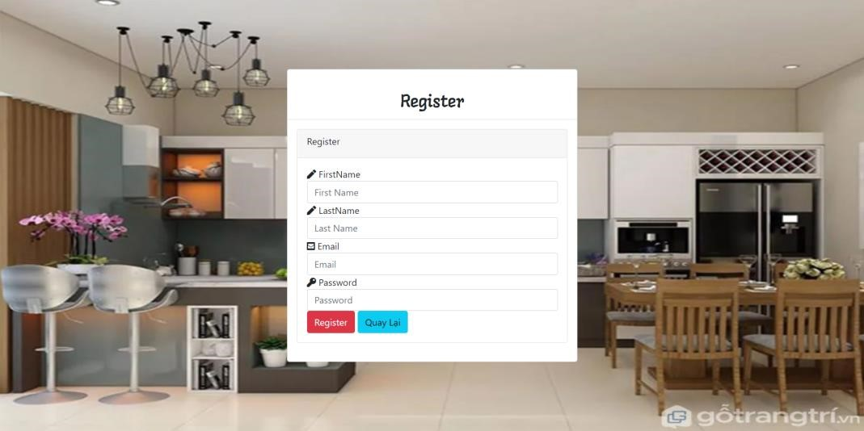

Hình 4.1: Form Đăng ký tài khoản

# Form Đăng Nhập

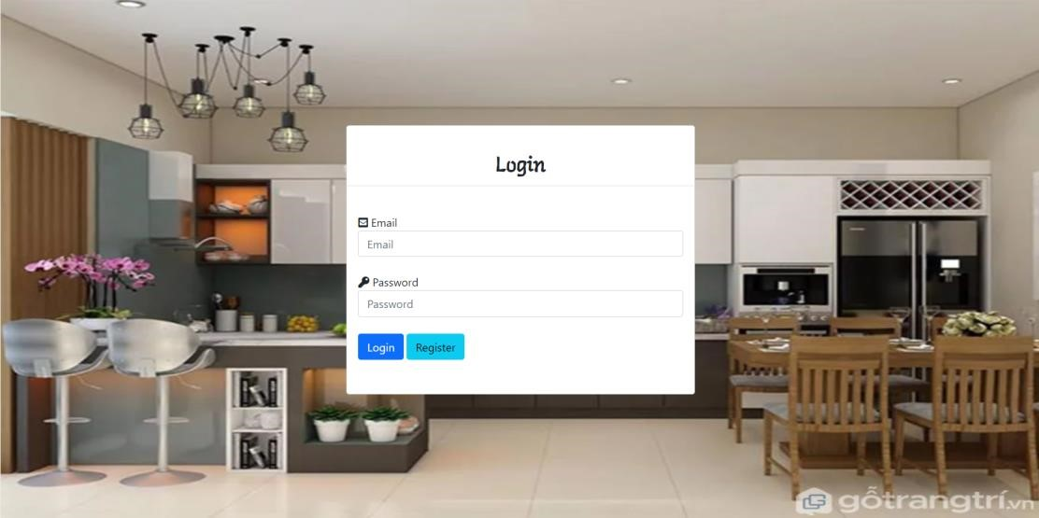

Hình 4.2: Form Đăng Nhập Tài khoản

## 4.1.2. Form Home- Trang Chủ

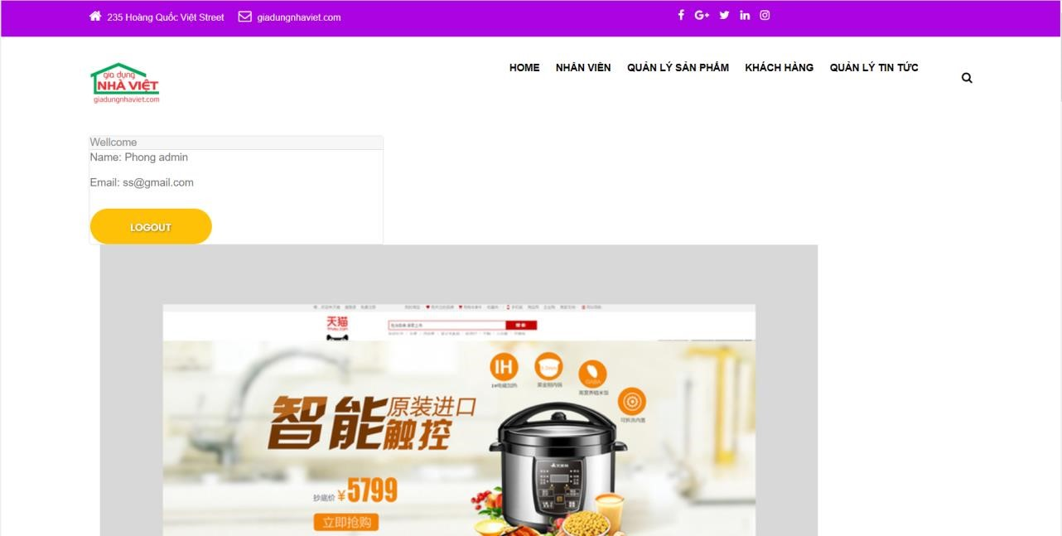

Hình 4.3: Form Trang Chủ

## 4.1.3. Form Sửa, Thêm Thông Tin Sản Phẩm

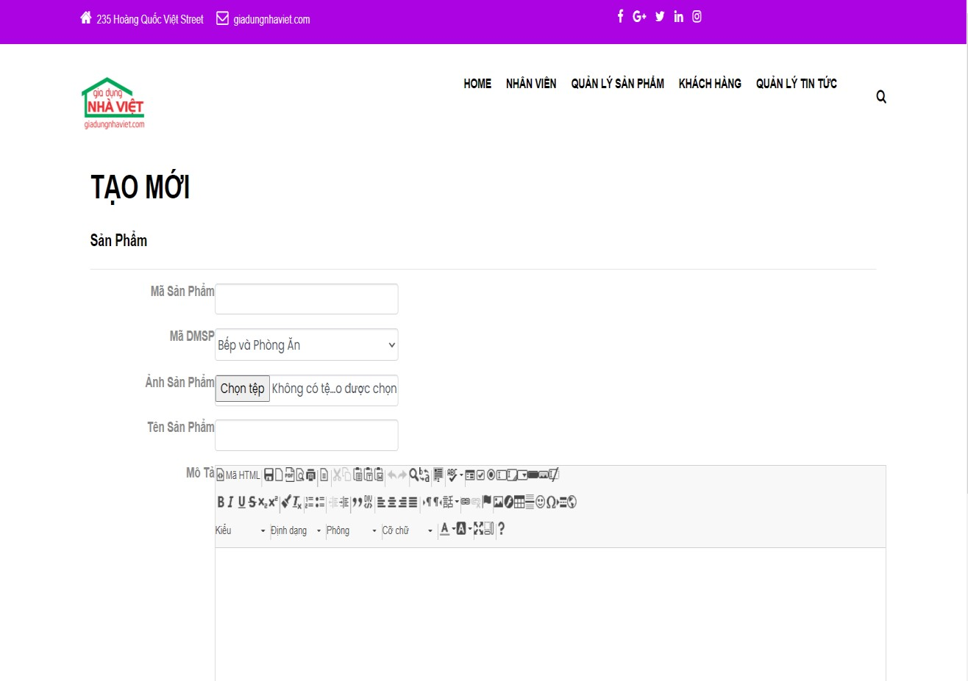

Hình 4.4: Form sửa, thêm thông tin sản phẩm

## 4.1.4. Form Thêm, Sửa Danh Mục Sản Phẩm

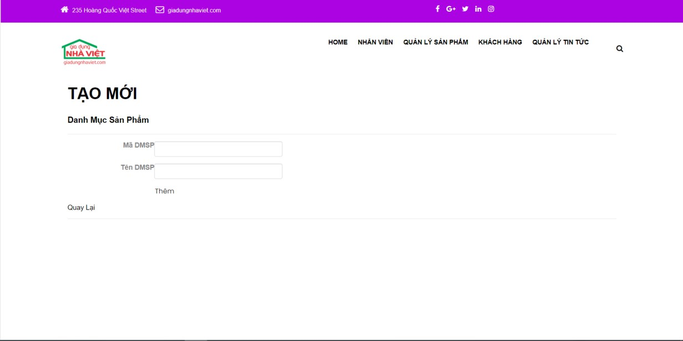

Hình 4.5: Form thêm, sửa danh mục sản phẩm

## 4.1.5. Form Thêm, Sửa Danh Mục Tin Tức

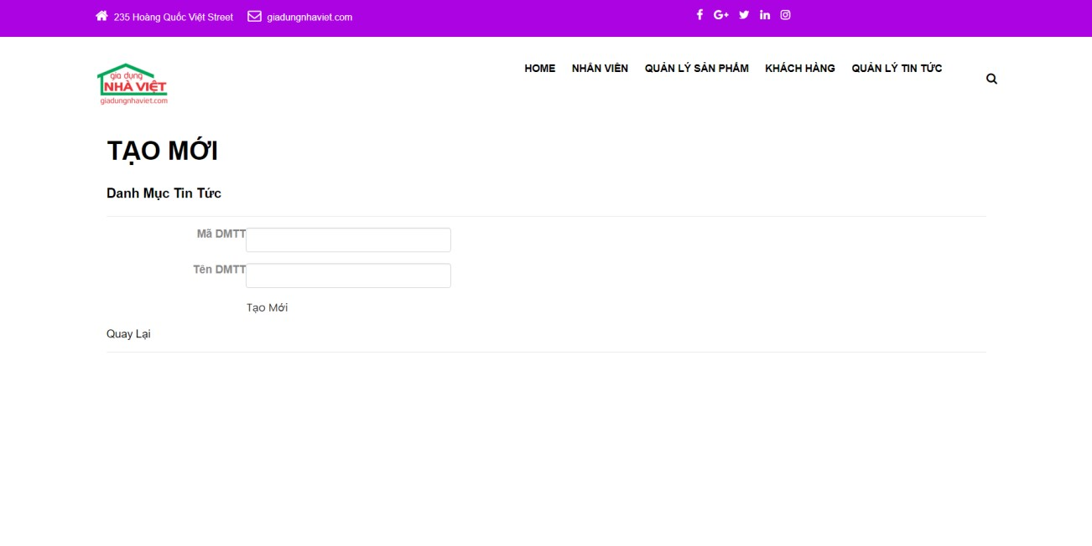

Hình 4.6: Form thêm, sửa danh mục tin tức

## 4.1.6. Form Thêm, Sửa Danh Sách Tin Tức

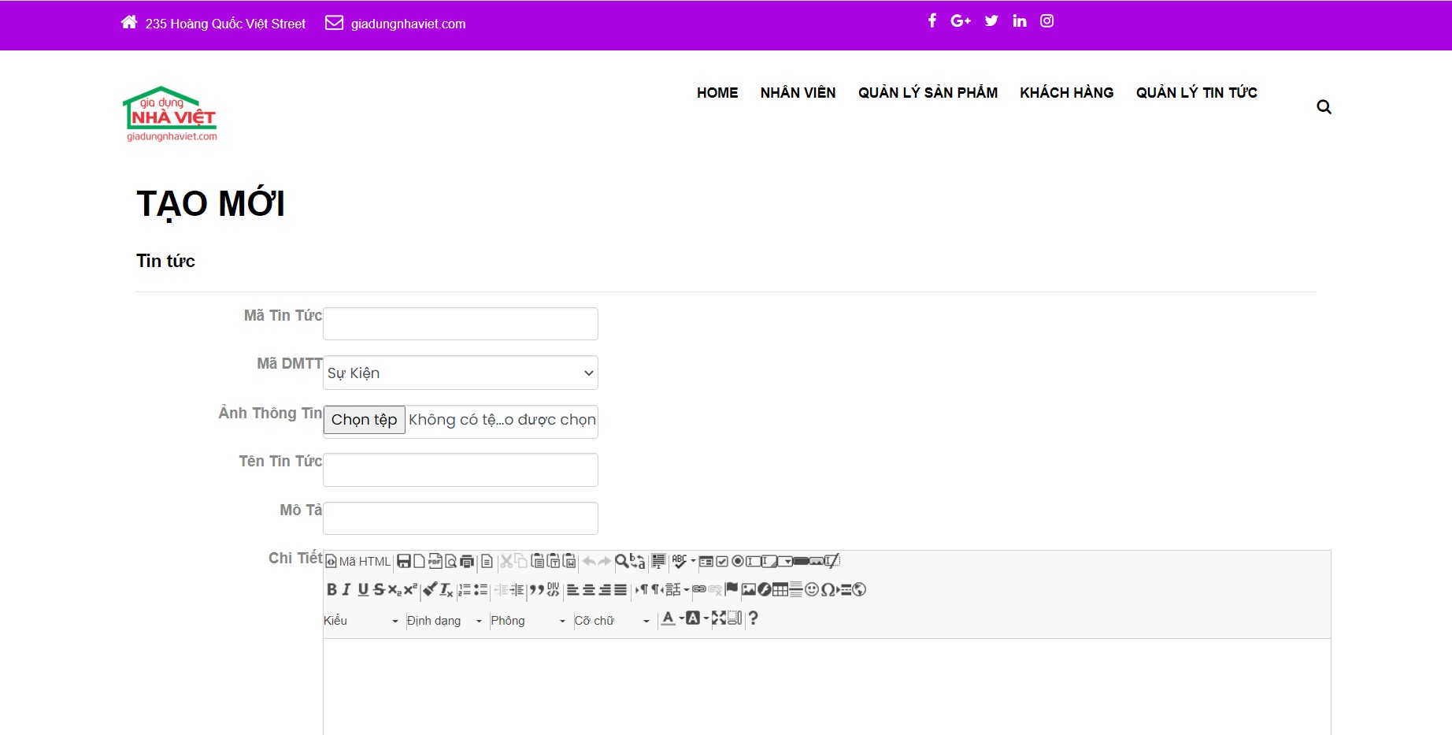

Hình 4.7: Form thêm, sửa danh sách tin tức

## 4.1.7. Form thêm, sửa thông tin khách hàng

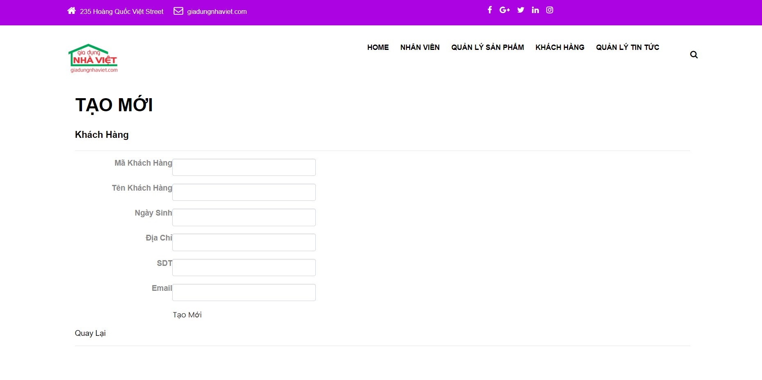

Hình 4.8: Form thêm, sửa thông tin khách hàng

## 4.1.8. Form sửa, thêm thông tin nhân viên

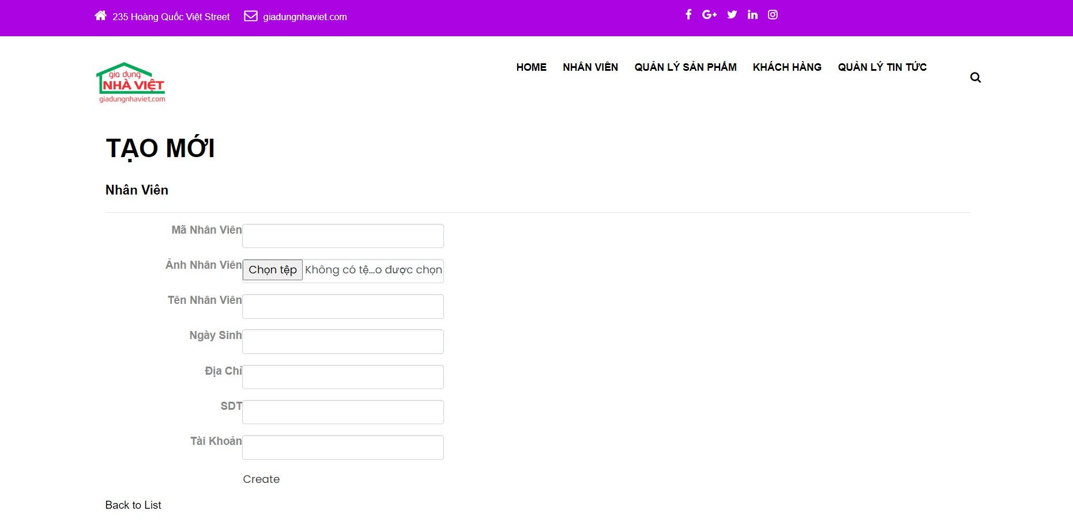

Hình 4.9: Form thêm, sửa thông tin nhân viên

## 4.2. Thiết Kế Cơ Sở Dữ Liệu

### 4.2.1. Mô Hình Dữ Liệu

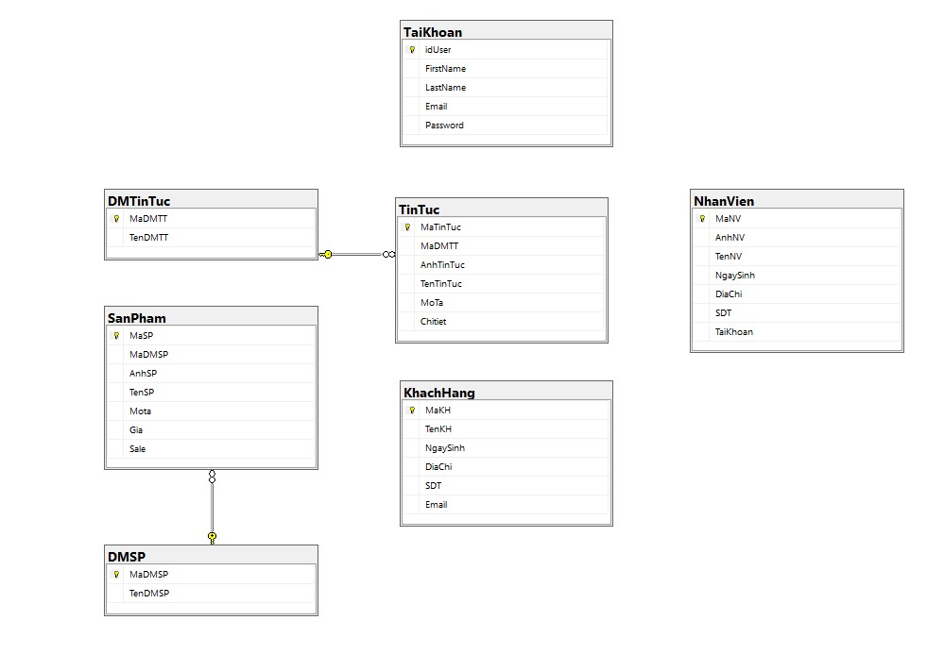

Hình 4.10: Mô hình dữ liệu

### 4.2.2. Bảng Dữ Liệu

#### 4.2.2.1. Bảng Khách Hàng

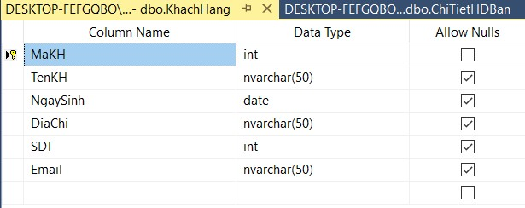

Hình 4.11: Bảng dữ liệu khách hàng **4.2.2.2. Bảng Tài Khoản**

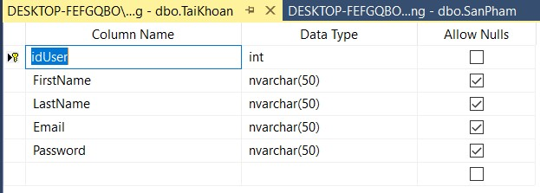

Hình 4.12: Bảng dữ liệu tài khoản

### 4.2.2.3.Bảng Nhân Viên

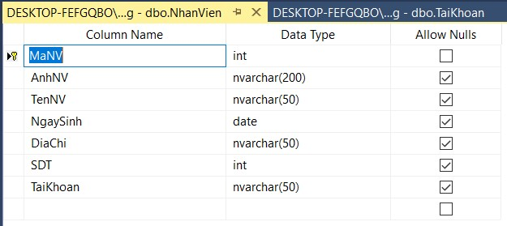

Hình 4.13: Bảng dữ liệu nhân viên

#### 4.2.2.4. Bảng Sản Phẩm

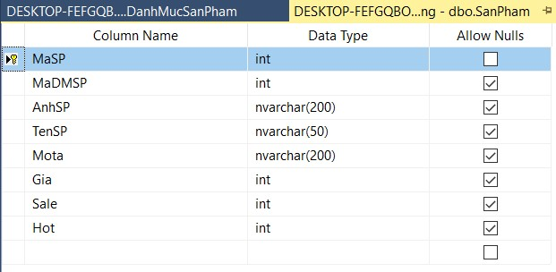

Hình 4.14: Bảng dữ liệu sản phẩm

#### 4.2.2.5. Bảng Danh Mục Sản Phẩm

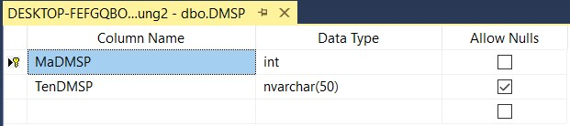

Hình 4.15: Bảng DM Sản Phẩm

#### 4.2.2.6. Bảng Tin Tức

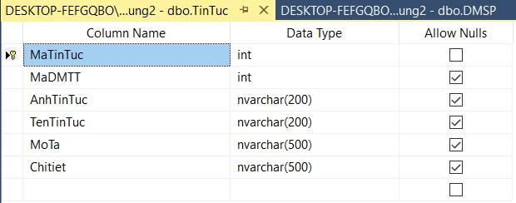

Hình 4.16. Bảng Tin Tức

#### 4.2.2.7. Bảng Danh Mục Tin Tức

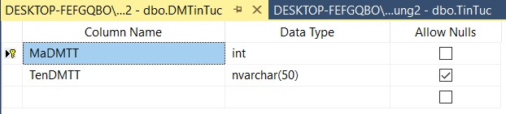

Hình 4.17. Bảng DM Tin Tức

# CHƯƠNG 5: LẬP TRÌNH

## 5.1. Yêu cầu

* Ngôn ngữ lập trình: sử dụng ngôn ngữ lập trình MVC.Net và hệ quản trị cơ sở dữ liệu SQL Server
* Lý do cho MVC.Net:
  + Thích hợp với web và có thể nhúng dễ dàng vào trang HTML. Tốc độ nhanh, cú pháp dễ hiểu.
  + Muốn khám phá một ngôn ngữ lập trình chưa được học. MVC có quy mô cộng đồng lớn, có nhiều cơ hội nhận được hỗ trợ khi vướng mắc.
* Công cụ hỗ trợ: phần mềm sử dụng để viết code: visual studio code.

## 5.2. Kết quả

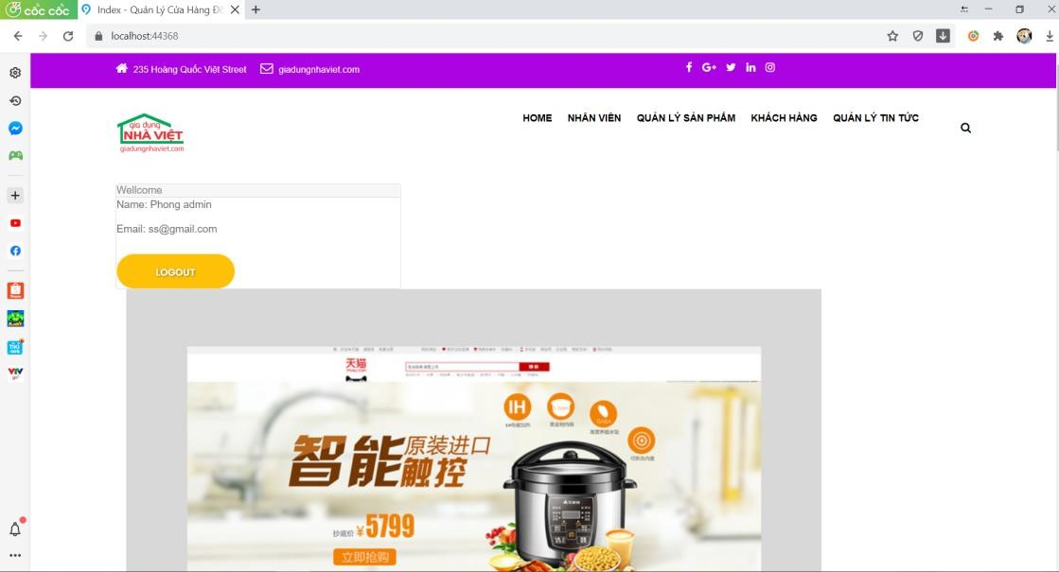

Hình 5.1. Hình ảnh kết quả khi đăng nhập tài khoản thành công

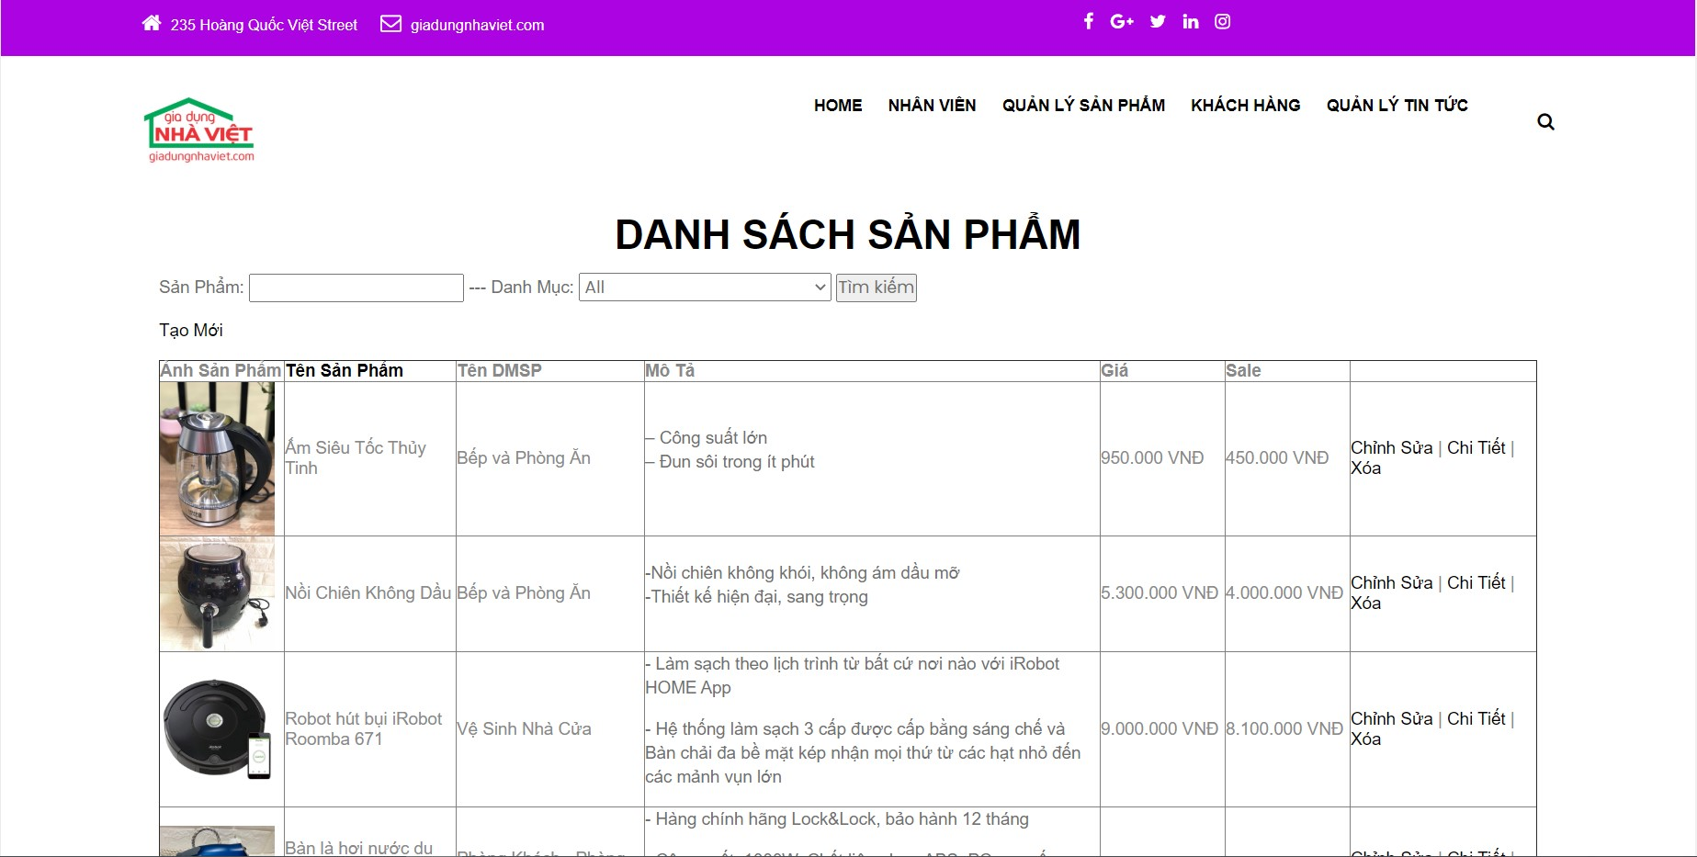

Hình 5.2: Hình ảnh kết quả khi thêm thành công sản phẩm

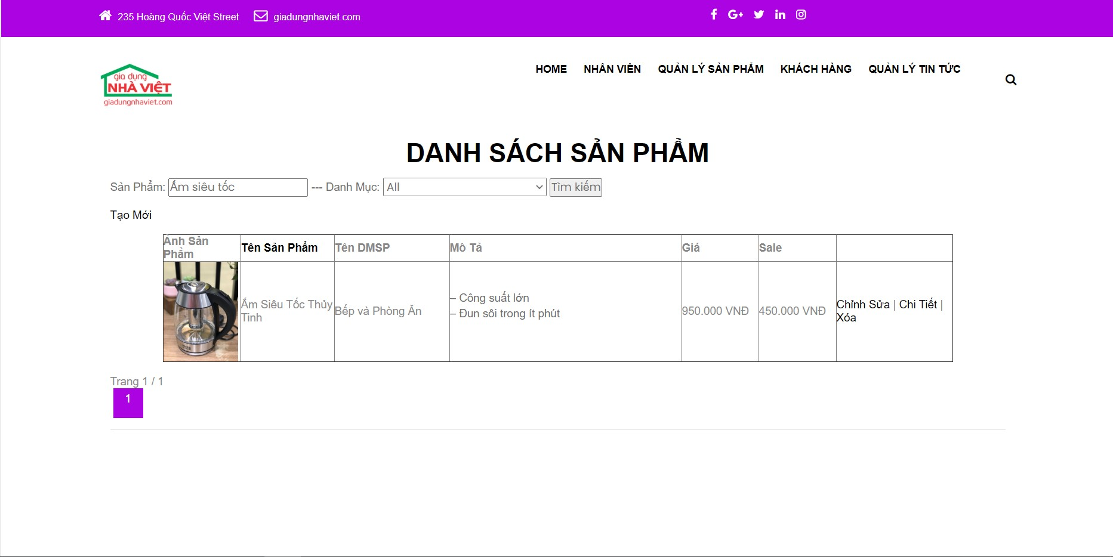

Hình 5.3: Hình ảnh kết quả khi tìm kiếm thành công sản phẩm

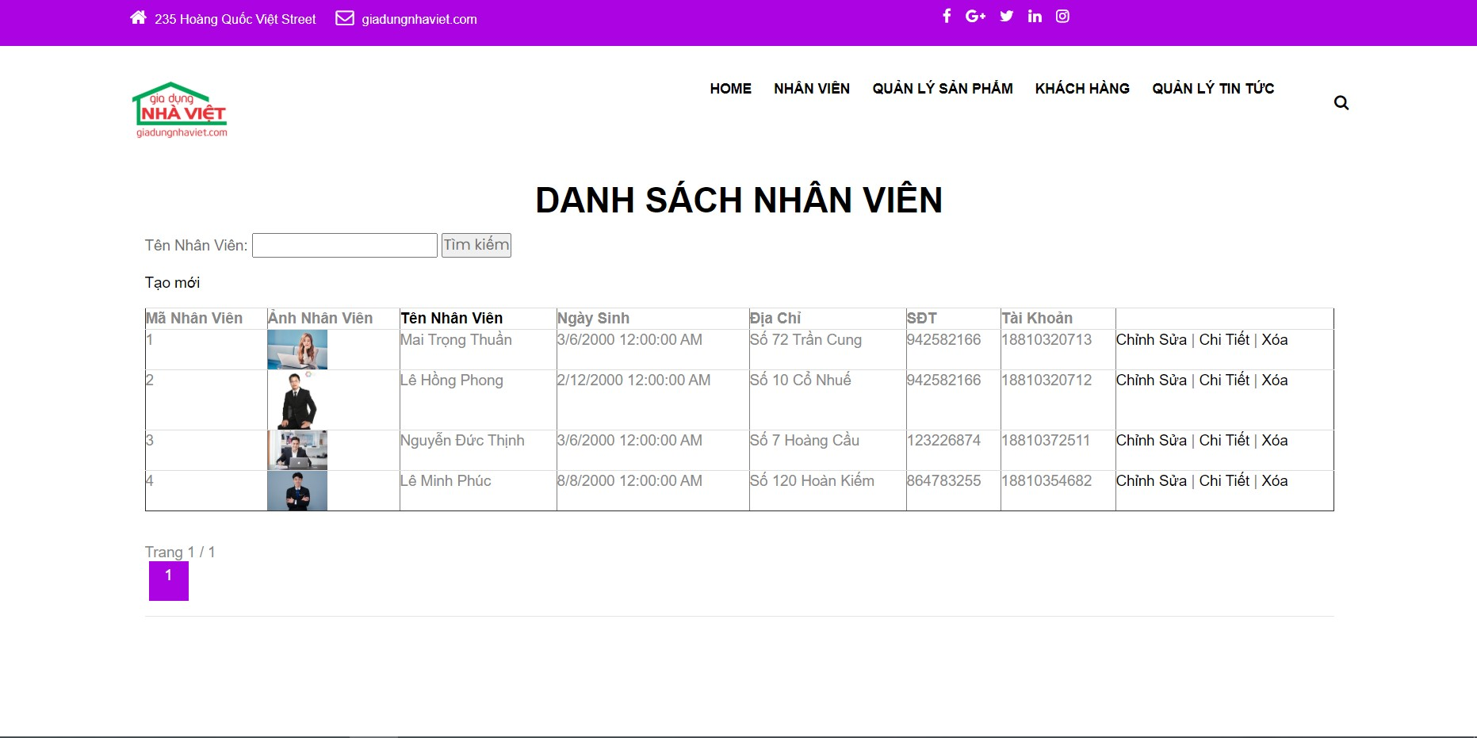

Hình 5.4: Hình ảnh kết quả khi thêm thành công nhân viên

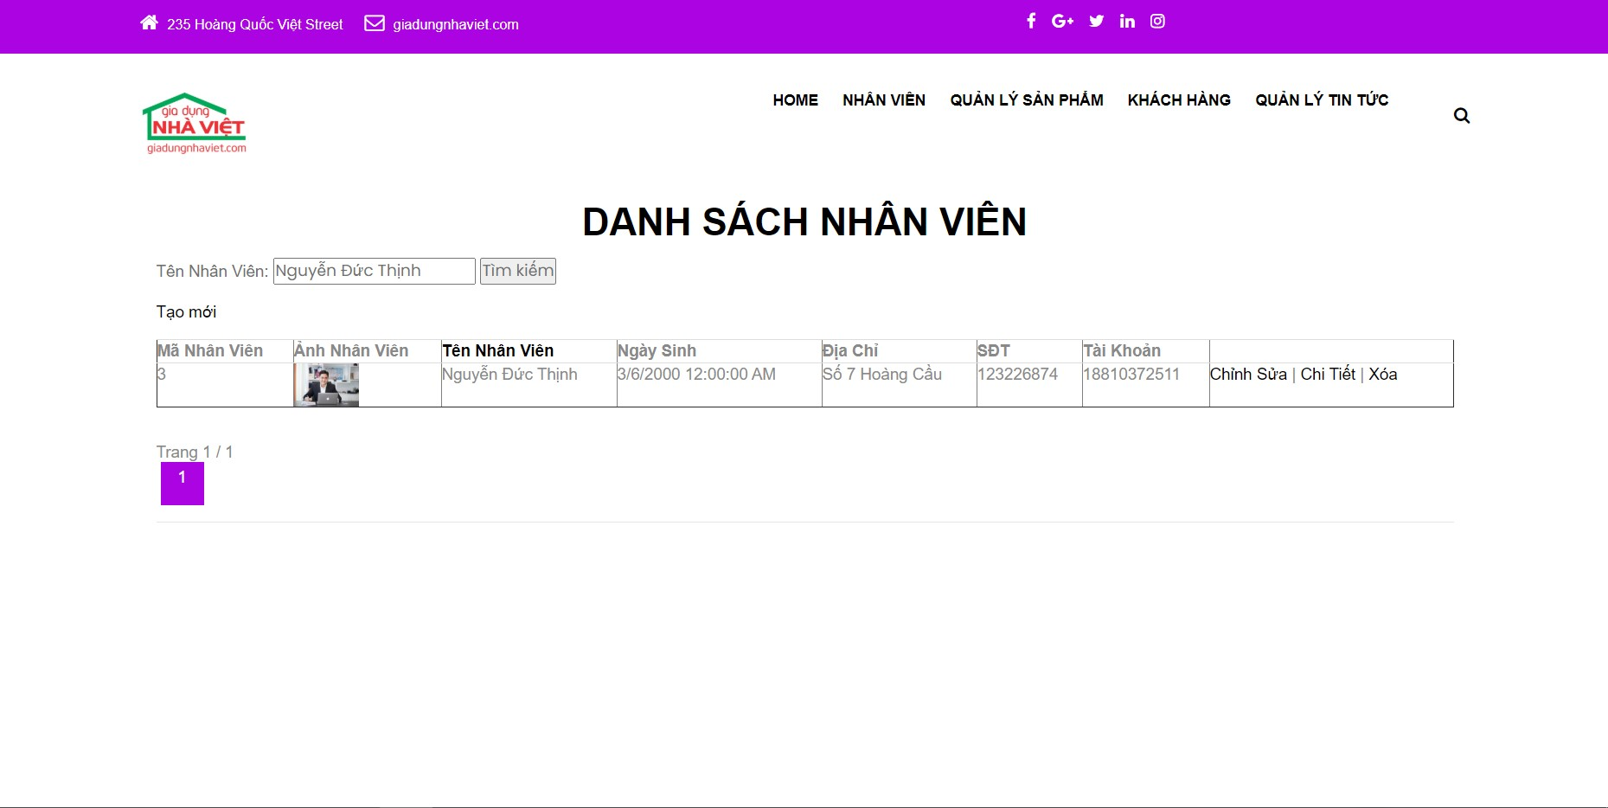

Hình 5.5: Hình ảnh kết quả khi tìm kiếm thành công nhân viên

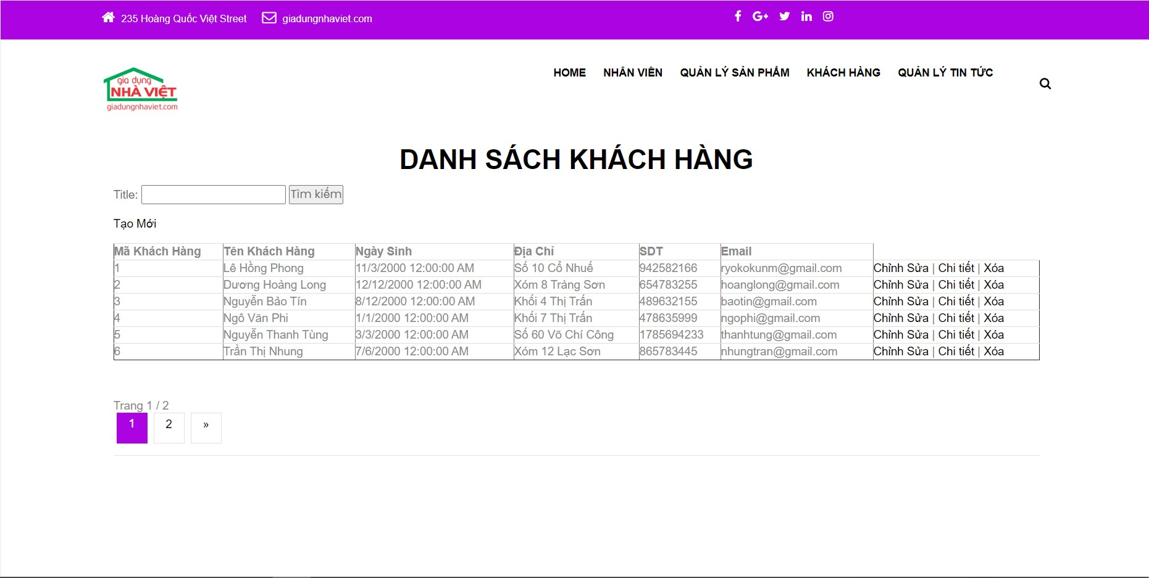

Hình 5.6: Hình ảnh kết quả khi thêm thành công khách hàng

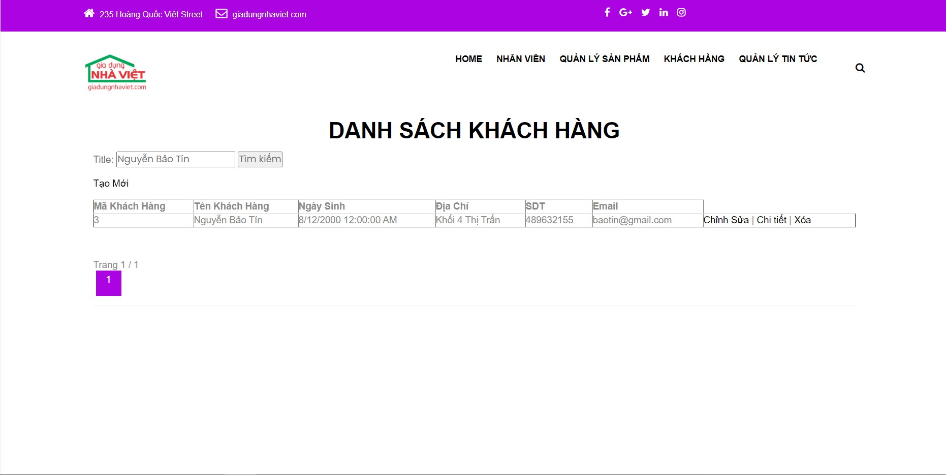

Hình 5.7: Hình ảnh kết quả khi tìm kiếm thành công khách hàng

# CHƯƠNG 6: KIỂM THỬ PHẦN MỀM

## 6.1. Phương pháp kiểm thử hộp đen

* Khi viết test case sẽ dựa vào yêu câu và giao diện bên ngoài của chương trình (không can thiệp và bên trong code chương trình).
* Khi thực hiện test sẽ thực hiện trên giao diện của chương trình (yêu cầu chương trình phải thực thi được mới thực hiện nhiệm vụ test, không can thiệp vào code).
* Do tính chất kiểm thử: chỉ thực hiện test bên ngoài code của chương trình (coi như một cai hộp) vì không biết rõ bên trong hộp nên gọi là hộp đen.

## 6.2. Kiểm thử

|  |  |  |  |  |  |  |  |
| --- | --- | --- | --- | --- | --- | --- | --- |
| Mô tả | | Các bước thực hiện | | Kết quả mong muốn | | Kết quả test | |
| Kiểm tra giao diện, giao diện chung | | | | | | | |
| Kiểm tra màn hình ở trạng thái mặc định | | 1. Kiểm tra title của màn hình. 2. Kiểm tra focus của chuột | | * Hiển thị được title của chức năng trên màn hình * Focus được set vào trường đầu tiên có thể edit | | Pass | |
| Kiểm tra tổng thể giao diện màn hình | | Kiểm tra bố cục, font chữ, chính tả, màu chữ | | * Các label sử dụng cùng một loại font, cỡ chữ. * Kiểm tra lỗi chính tả, cấu trúc câu, … * Form được bố trí hợp lý, dễ sử dụng | | Pass | |
| Kiểm tra giao diện phóng to, thu nhỏ | | Nhấn phím Ctrl-, Ctrl + | | Màn hình, thu nhỏ tương ứng, giao diện không bị vỡ. | | Pass | |
| Kiểm tra chức năng của hệ thống | | | | | | | |
| Kiểm tra chức năng đăng nhập | | ✓ Nhập đúng thông tin tên tài khoản và mật khẩu đã được đăng ký. (nếu nhập sai yêu cầu nhập lại  thông tin) | | - Hiển thị thông báo đăng nhập thành công, chuyển đến giao diện chính của chương trình | | Pass | |
| Kiểm tra các chức năng | | ✓ Chức năng thêm mới:   1. Nhấn button thêm. 2. Nhập (đúng) thông tin cần thêm (nhập sai yêu cầu nhập lai) 3. Nhấn button lưu để cập nhật dữ liệu vào cơ sở dữ liệu. | | * Thông tin được cập nhật vào cơ sở dữ liệu. * Hiển thị thông tin vừa được nhập thêm trên form chính. | | Pass | |
| ✓ Chức năng sửa thông tin:   1. Nhấn button Edit 2. Nhập thông tin cần sửa. 3. Nhấn button lưu. | | * Thông tin được sửa sẽ được cập nhật vào cơ sở dữ liệu. * Dữ liệu được thay đổi và hiển thị trên form chính | | Pass | |
| ✓ Chức năng tìm kiếm thông tin:   1. Nhập thông tin cần tìm kiếm vào input. 2. Nhấn button tìm kiếm | | - Thông tin cần tìm kiếm được hiển thị đầy đủ | | Pass | |
| ✓ Chức năng xoá thông tin:   1. Nhập thông tin cần xoá. 2. Nhấn button Delete. | | - Thông tin bị xoá khỏi cơ sở dữ liệu đồng thời cũng bị xó bỏ khỏi form chính | | Pass | |

Bảng 6.1. Bảng kiểm thử **CHƯƠNG 7: ĐÓNG GÓI, BẢO TRÌ PHẦN MỀM**

## 7.1. Đóng gói phần mềm

Do phần mềm quản lý hệ thống cửa hàng gia dụng Nhà Việt được xây dựng trên web nên không thể đóng gói thành file .exe hoặc app cho điện thoại. Người dùng muốn truy cập thì qua URL của trang web: http://localhost:44368.

## 7.2 Bảo trì phần mềm

**7.2.1 Bảo trì phần mềm là gì?**

Bảo trì phần mềm chính là một hoạt động chỉnh sửa chương trình sau khi chương trình đã được đưa vào sử dụng. Bảo trì thường không bao gồm những thay đổi chính liên quan tới kiến trúc của hệ thống. Những thay đổi đó thường được cài đặt bằng cách điều chỉnh những thành phần đang tồn tại và bổ sung những thành phần mới cho hệ thống.

**7.2.2 Tại sao phải bảo trì phần mềm?**

Bảo trì phần mềm để đảm bảo rằng phần mềm có thể tiếp tục sử dụng, đáp ứng được yêu cầu của người sử sụng. Bảo trì phần mềm được áp dụng cho nhiều phần mềm bằng cách sử dụng bất kí mô hình vòng đời phần mềm (ví dụ: xoắn ốc, tuyến tính, …).

Sản phẩm phần mềm thay đổi do phần mềm phải được thực hiện để:

+ Khắc phục lỗi.

+ cải thiện thiết kế.

+ thực hiện các cải tiến.

+ giao diện với phần mềm khác.

+ thích ứng với các loại phần cứng, phần mềm cũng như tính năng của hệ thống, … khác nhau có thể sử dụng.

Bảo trì phần mềm cần phải duy trì, kiểm soát được các chức năng của phần mềm liên tục, hoàn thiện các chức năng hiện có, sửa các lỗi hỏng an ninh, …

### 7.2.3 Phân loại bảo trì

* **Bảo trì sửa chữa**: sửa đổi phản ứng (hoặc sửa chữa) một sản phẩm phần mềm thực hiện sau khi bàn giao để chỉnh sửa các vấn đề được phát hiện. Trong loại này, bảo trì là khẩn cấp, một thay đổi đột xuất thực hiện.
* **Bảo trì thích ứng**: sửa đổi một sản phẩm phần mềm được thực thi sau khi bàn giao, phần mềm muốn chuyển đổi môi trường. Ví dụ như nâng cấp hệ điều hành, khi đấy việc thực hiện nâng cấp phần mềm là cần thiết.
* **Bảo trì hoàn thiện**: Sửa đổi một sản phẩm phần mềm sau khi đã bàn giao để cung cấp cải tiến cho người dùng, cải thiện tài liệu chương trình, viết lại mã để cải thiện hiệu xuất phần mềm, …
* **Bảo trì dự phòng**: sửa đổi một sản phẩm phần mềm sau khi đã tìm thấy các lỗi tiềm ẩn trong sản phẩm phần mềm trước khi lỗi hoạt động.

### 7.2.4 Các yếu tố ảnh hưởng đến chi phí bảo trì

Bảo trì phần mềm tiêu thụ một lượng lớn nguồn tài chính trong vòng đời của phần mềm. Một nhận thức chung để bảo trì thường thấy là: sửa lỗi.

Nếu bảo trì càng nhiềum sẽ càng làm thay đổi cấu trúc của phần mềm dẫn đến phần mềm muốn bảo trì sẽ gặp nhiều khó khăn hơn.

Sự ổn định của đội dự án: chi phí bảo trì sẽ giảm nhiều nếu như nhân viên trong đội dự án không thay đổi.

Kỹ năng của nhân viên: nhận viên bảo trì thường không có kinh nghiệm và hiểu biết về miền ứng dụng của họ bị hạn chế, …

# KẾT LUẬN

Qua việc thực hiện nghiên cứu đề tài “Xây dựng hệ thống quản lý cửa hàng gia dụng Nhà Việt”. Em đã học hỏi được rất nhiều kĩ năng hay cũng như kiến thức bổ ích. Bên cạnh đó, việc làm nghiên cứu giúp em được trau dồi kiến thức, nâng cao khả năng làm việc.

Trong quá trình thực hiện đề tài có rất nhiều ý tưởng hay, độc đáo. Nhưng do kiến thức của em còn hạn hẹp và thời gian không cho phép nên em chưa thể thực hiện được những ý tưởng đó. Mặc dù em đã cố gắng để xây dựng một chương trình hoàn chỉnh nhất, đẹp nhất nhưng trong quá trình xây dựng chương trình em khó tránh khỏi những thiếu sót. Vì vậy em rất mong rằng thầy cô đóng góp ý kiến để em có thể hoàn thành bài báo cáo một cách hoàn chỉnh và chỉnh chu nhất.

Em xin chân thành gửi lời cảm ơn tới cô Lê Thị Trang Linh, người đã tận tình giảng dạy em môn Công Nghệ Phần Mềm. Giúp đỡ em trong quá trình nghiên cứu đề tài. Chia sẻ những kiến thức hay, những tài liệu bổ ích, những tài liệu thú vị cũng như các kĩ năng lập trình, tiếp cận bài toán nhanh nhất.

Một lần nữa chúng em xin chân thành cảm ơn!